**Областное государственное бюджетное**

**профессиональное образовательное учреждение**

**«Томский политехнический техникум»**

**ОГБПОУ «ТПТ»**

**ФОНД ОЦЕНОЧНЫХ СРЕДСТВ**

**по общеобразовательной дисциплине**

**«Информатика»**

(базовый уровень, объем: 108ч)

# **По специальности**

# **13.02.13 «Эксплуатация и обслуживание электрического и электромеханического оборудования (по отраслям)»**

Разработчик: Горяинова С.В.

Преподаватель **ОГБПОУ «ТПТ»**

Томск, 2024

**Содержание**

1. Результаты обучения, регламентированные ФГОС СОО с учетом ФГОС СПО……… 4
2. Оценочные средства для проведения промежуточного и рубежного контроля по основному содержанию…………………………………………………………………….7
3. Оценочные средства для проведения промежуточного и рубежного контроля по теме 3.2 «Информационные модели» …………………………………………………………36
4. Оценочные средства для проведения промежуточного и рубежного контроля по теме 2.1 «Создание структурированного документа в текстовом процессоре» ……………23
5. Оценочные средства для проведения промежуточного и рубежного контроля по теме 3.3 «Исследование иерархической функциональной модели»…………………………39
6. Оценочные средства для проведения промежуточного и рубежного контроля по теме 3.4 « Понятие об основных алгоритмических структурах»…………………………….39
7. Оценочные средства для проведения промежуточного и рубежного контроля по теме «Компьютерная графика» ………………………………………………………………..50
8. Оценочные средства для проведения промежуточного и рубежного контроля по теме «Аналитика и визуализация данных на языке программирования PASCAL………….52
9. Оценочные средства для проведения промежуточного и рубежного контроля по теме 3.5 «Анализ алгоритмов в профессиональной области» ……………………………….61
10. Оценочные средства для проведения промежуточного и рубежного контроля по теме 3.6 «Базы данных, как модель предметной области» …………………………………..63
11. Оценочные средства для проведения промежуточного и рубежного контроля по теме 3.7 «Сортировка и фильтрация в ЭТ ……………………………………………………..65
12. Оценочные средства для проведения промежуточного и рубежного контроля по теме 3.8 «Формулы и функции в ЭТ» ………………………………………………………….67

# **Результаты обучения, регламентированные ФГОССОО**

# **С учетом ФГОС СПО**

Результаты обучения должны быть ориентированы на получение компетенций для последующей профессиональной деятельности как в рамках данной предметной области, так и в смежных с ней областях. Они включают в себя результаты освоения общеобразовательной дисциплины в соответствии с ФГОС СПО и на основе ФГОС СОО:

Базовый уровень

**ПК1** владение представлениями о роли информации и связанных с ней процессов в природе, технике и обществе; понятиями «информация», «информационный процесс»,«система»,«компоненты системы»«системный эффект»,«информационная система»,«система управления»;владение методами поиска информации в сети Интернет; умение критически оценивать информацию, полученную из сети Интернет; умение характеризовать большие данные, приводить примеры источников их получения и направления использования;

**ПК2** понимание основных принципов устройства и функционирования современных стационарных и мобильных компьютеров; тенденций развития компьютерных технологий; владение навыками работы с операционными системами основными видами программного обеспечения для решения учебных задач по выбранной специализации;

**ПК3** наличие представлений о компьютерных сетях и их роли в современном мире; об общих принципах разработки и функционирования интернет- приложений;

**ПК4** понимание угроз информационной безопасности, использование методов и средств противодействия этим угрозам, соблюдение мер безопасности, предотвращающих незаконное распространение персональных данных; соблюдение требований техники безопасности и гиены при работе с компьютера ми и другими компонентами цифрового окружения; понимание правовых основ использования компьютерных программ, баз данных и работы в сети Интернет;

**ПК5** понимание основных принципов дискретизации различных видов информации; умение определять информационный объем текстовых, графических и звуковых данных при заданных параметрах дискретизации;

**ПК6** умение строить неравномерные коды, допускающие однозначное декодирование сообщений(префиксные коды); использовать простейшие коды, которые позволяют обнаруживать и исправлять ошибки при передаче данных;

**ПК7** владение теоретическим аппаратом, позволяющим осуществлять представление заданного натурального числа в различных системах счисления; выполнять преобразования логических выражений, используя законы алгебры логики; определять кратчайший путь во взвешенном графе и количество путей между вершинами ориентированного а циклического графа;

**ПК8** умение читать и понимать программы, реализующие несложные алгоритмы обработки числовых и текстовых данных ( в том числе массивов и символьных строк) на выбранном для изучения универсальном языке программирования высокого уровня (Паскаль, Python, Java,С++,С#); анализировать алгоритмы с использованием таблиц трассировки; определять без использования компьютера результаты выполнения несложных программ, включающих циклы, ветвления и подпрограммы, при заданных исходных данных; модифицировать готовые программы длярешения новых задач, использовать их в своих программах в качестве подпрограмм(процедур, функций);

**ПК9**умение реализовать этапы решения задач на компьютере; умение реализовывать на выбранном для изучения языке программирования высокого уровня(Паскаль,Python,Java,С++,С#) типовые алгоритмы обработки чисел, числовых последовательностей и массивов: представление числа в виде набора простых сомножителей; нахождение максимальной(минимальной)цифры натурального числа, записанного в системе счисления с основанием, не превышающим10;вычисление обобщенных характеристик элементов массива или числовой последовательности (суммы, произведения среднего арифметического ,минимального и максимального элементов, количества элементов, удовлетворяющих заданному условию);сортировку элементов массива;

**ПК10**умениесоздаватьструктурированныетекстовыедокументыидемонстрационныематериалы с использованием возможностей современных программных средств и облачных сервисов; умение использовать табличные (реляционные)базы данных, в частности, составлять запросы в базах данных (в том числе вычисляемые запросы), выполнять сортировку и поиск записей в базе данных; наполнять разработанную базу данных; умение использовать электронные таблицы для анализа, представления и обработки данных(включая вычисление суммы,среднего арифметического, наибольшего и наименьшего значений, решение уравнений);

**ПК11**умение использовать компьютерно-математические модели для анализа объектови процессов: формулировать цель моделирования, выполнять анализ результатов, полученных в ходе моделирования; оценивать адекватность модели моделируемому объектуилипроцессу;представлятьрезультатымоделированиявнаглядномвиде;

**ПК12**умение организовывать личное информационное пространство с использованием различных средств цифровых технологий; понимание возможностей цифровых сервисов государственных услуг, цифровых образовательных сервисов; понимание возможностей и ограничений технологий искусственного интеллекта в различных областях; наличие представлений об использовании информационных технологий в различных профессиональных сферах.

Перечисленные результаты освоения соотносятся с формируемыми компетенциями:

**ОК01.**Выбирать способы решения задач профессиональной деятельности применительно к различным контекстам

**ОК 02**. Использовать современные средства поиска, анализа и интерпретации информации и информационные технологии для выполнения задач профессиональной деятельности

|  |  |  |
| --- | --- | --- |
| **Общая/профессиональная компетенция** | **Раздел/Тема** | **Тип оценочных мероприятий** |
| ОК 01 | Тема 1.6 Тема 1.9 Тема 3.5 | Тестирование |
| ОК 02 | Тема 1.1 Тема 1.3 Тема 3.1 Тема 3.2 Тема 1.6 Тема 1.9 |
| ОК 01 | Тема 1.7 Тема 1.8 Тема 2.2 Тема 3.4 | Выполнение практических заданий  Тестирование |
| ОК 02 | Тема 1.2 Тема 1.4 Тема 1.5 Тема 2.1 Тема 2.3 Тема 2.4 Тема 2.5 Тема 2.6 Тема 2.7 Тема 3.3 Тема 1.7 Тема 1.8 Тема 2.2 Тема 3.6 Тема 3.7 Тема 3.8 Тема 3.9 Тема 3.10 |
|  |  |  |
|  |  |  |
| ОК 01, ОК 02 | Все модули | Выполнение заданий дифференцированного зачета |

# **Оценочные средства для проведения промежуточного и рубежного контроля по основному содержанию**

**Фонд оценочных средств, для входного контроля**

Входной контроль состоит из заданий, взятых из открытого банка ОГЭ и ВПР по информатике. На выполнение заданий входного контроля дается 1 академический час (30 минут). Входной контроль состоит их 2-х частей: обязательной и дополнительной. Обязательная часть содержит задания минимального обязательного уровня. При выполнении заданий требуется представить ход решения и указать полученный ответ. Правильно выполненное задание из обязательной части оценивается в один балл. Баллы, полученные за все выполненные задания, суммируются.

Критерии оценивания КИМ

|  |  |
| --- | --- |
| Оценка | Количество баллов |
| 5 (отлично) | от 90-100 % |
| 4 (хорошо) | от 70-90 % |
| 3 (удовлетворительно) | от 50-70% |
| 2 (неудовлетворительно) | менее 50 % |

Задания входного контроля (один из возможных вариантов)

1. В одной из кодировок Unicode каждый символ кодируется 16 битами. Вова написал текст (в нём нет лишних пробелов): «Бор, азот, гелий, натрий, водород, кислород, рентгений, менделевий, резерфордий – химические элементы». Ученик вычеркнул из списка название одного химического элемента. Заодно он вычеркнул ставшие лишними запятую и пробел – два пробела не должны идти подряд. При этом размер нового предложения в данной кодировке оказался на 18 байт меньше, чем размер исходного предложения. Напишите в ответе вычеркнутое название элемента.

Ответ ______________

2. Вася и Петя играли в шпионов и кодировали сообщение собственным шифром. Фрагмент кодовой таблицы приведён ниже.

|  |  |  |  |  |  |
| --- | --- | --- | --- | --- | --- |
| А | Б | В | Г | Д | Е |
|  | # | #+ | +# | +# | # |

Расшифруйте сообщение. Получившееся слово (набор букв) запишите в качестве ответа: # ~ # + + ~ #

Ответ _______________

3. Напишите наибольшее натуральное число x, для которого ИСТИННО высказывание: НЕ (x < 3) И (x < 4)

Ответ _______________

4. Между населёнными пунктами A, B, C, D, E построены дороги, протяжённость которых (в километрах) приведена в таблице:

|  |  |  |  |  |  |
| --- | --- | --- | --- | --- | --- |
|  | А | B | C | D | E |
| A |  | 3 |  |  |  |
| B | 3 |  | 1 | 2 | 6 |
| C |  | 1 |  |  | 3 |
| D |  | 2 |  |  | 3 |
| E |  | 6 | 3 | 3 |  |

Определите длину кратчайшего пути между пунктами A и Е. Передвигаться можно только по дорогам, протяжённость которых указана в таблице. Каждый пункт можно посетить только один раз.

Ответ ______________

5. У исполнителя Вычислитель две команды, которым присвоены номера:

1. прибавь 3

2. умножь на 2

Первая из них увеличивает число на экране на 3, вторая удваивает его.

Составьте алгоритм получения из числа 1 числа 25, содержащий не более 5 команд.

В ответе запишите только номера команд.

*(Например, 11221 – это алгоритм:*

*прибавь 3*

*прибавь 3*

*умножь на 2*

*умножь на 2*

*прибавь 3*

*который преобразует число 4 в 43.)*

Если таких алгоритмов более одного, то запишите любой из них.

Ответ ______________

6. Ниже приведена программа, записанная на четырех языках программирования

|  |  |  |  |
| --- | --- | --- | --- |
| Алгоритмический язык | Паскаль | Python | C++ |
| алг  нач  цел s, t, А  вводs  вводt  вводA  если s > 10 или t > А  то вывод "YES"  иначе вывод "NO"  все  кон | var s, t, А: integer;  begin  readln(s);  readln(t);  readln(A);  if (s > 10) or (t > А)  then writeln("YES")  else writeln("NO")  end. | s = int(input())  t = int(input())  A = int(input())  if (s > 10) or (t > А):  print("YES")  else:  print("NO") | #include <iostream>  using namespace std;  int main(){  int s, t, А;  cin>> s;  cin>> t;  cin>> A;  if (s > 10) or (t > А)  cout<< "YES" <<endl;  else  cout<< "NO" <<endl;  return 0;  } |

Было проведено 9 запусков программы, при которых в качестве значений переменных s и t вводились следующие пары чисел:

(1, 2); (11, 2); (1, 12); (11, 12); (–11, –12); (–11, 12); (–12, 11); (10, 10); (10, 5).

Укажите наименьшее целое значение параметра А, при котором для указанных входных данных программа напечатает «NO» семь раз.

Ответ _________________

7. Доступ к файлу foto.jpg, находящемуся на сервере email.ru, осуществляется по протоколу http. В таблице фрагменты адреса файла закодированы цифрами от 1 до 7. Запишите последовательность этих цифр, кодирующую адрес указанного файла в сети Интернет.

1) foto

2) email

3) .ru

4) ://

5) http

6) /

7) .jpg

Ответ _______________

8. В языке запросов поискового сервера для обозначения логической операции «ИЛИ» используется символ «|», а для логической операции «И» – символ «&». В таблице приведены запросы и количество найденных по ним страниц некоторого сегмента сети Интернет.

|  |  |
| --- | --- |
| Запрос | Найдено страниц (в тысячах) |
| Москва | 4220 |
| Санкт-Петербург | 3600 |
| Москва | Санкт-Петербург | 5900 |

Какое количество страниц (в тысячах) будет найдено по запросу Москва & Санкт-Петербург?

Считается, что все запросы выполнялись практически одновременно, так что набор страниц, содержащих все искомые слова, не изменялся за время выполнения запросов

Ответ _______________

9. На рисунке – схема дорог, связывающих города А, Б, В, Г, Д, Е, Ж и К. По каждой дороге можно двигаться только в одном направлении, указанном стрелкой. Сколько существует различных путей из города А в город К?

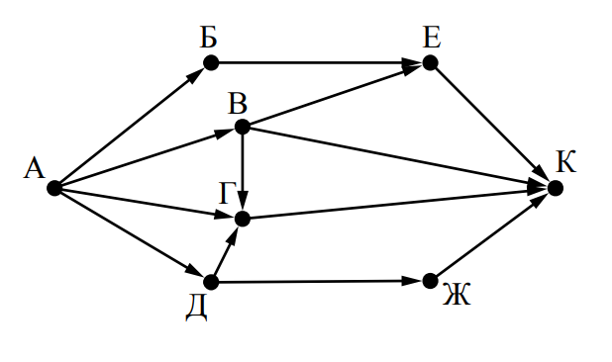Ответ _______________

10. Переведите число 110 из десятичной системы счисления в двоичную систему счисления. Сколько единиц содержит полученное число?

В ответе укажите одно число – количество единиц

Ответ ________________

Эталоны ответов:

|  |  |  |  |  |  |  |  |  |  |  |
| --- | --- | --- | --- | --- | --- | --- | --- | --- | --- | --- |
| № | 1 | 2 | 3 | 4 | 5 | 6 | 7 | 8 | 9 | 10 |
| Ответ | водород | БАВГ | 3 | 7 | 12121 | 12 | 5423617 | 1920 | 7 | 5 |

**Фонд оценочных средств для текущего контроля**

Текущий контроль проводится в форме домашнего задания для самостоятельного выполнения, используя материалы ЭОР на выбор (ЯКласс, РЭШ, 1СУрок, МЭО и др.). Результаты фиксируются в образовательной платформе, на которой зарегистрированы студенты и преподаватель.

**Фонд оценочных средств для рубежного контроля**

(Тема 1.1, Тема 1.3, Тема 1.6, Тема 1.9, Тема 3.1, Тема 3.2, Тема 3.5)

Образовательные результаты, подлежащие проверке (элементы):

ПК1, ПК2, ПК3, ПК4, ПК7, ПК9, ПК11

ОК 01, ОК 02

**Тема.1.1., 1.2 Информация и информационные процессы**

1. Ближе всего раскрывается смысл понятия «информация, используемая в бытовом общении» в утверждении:

последовательность знаков некоторого алфавита;

сообщение, передаваемое в форме знаков ли сигналов;

сообщение, уменьшающее неопределенность знаний;

сведения об окружающем мире, воспринимаемые человеком

сведения, содержащиеся в научных теориях

1. Информацию, не зависящую от личного мнения, называют:
   1. достоверной;
   2. актуальной;
   3. объективной;
   4. полезной;
   5. понятной
2. Информацию, отражающую истинное положение дел, называют:
   * 1. понятной;
     2. достоверной;
     3. объективной;
     4. полной;
     5. полезной
3. Информацию, существенную и важную в настоящий момент, называют:
4. полезной;
5. актуальной;
6. достоверной;
7. объективной;
8. полной
9. Информацию, дающую возможность, решать поставленную задачу, называют:
   * 1. понятной;
     2. актуальной;
     3. достоверной;
     4. полезной;
     5. полной
10. Информацию, достаточную для решения поставленной задачи, называют:
    * 1. полезной;
      2. актуальной;
      3. полной;
      4. достоверной;
      5. понятной
11. Информацию, изложенную на доступном для получателя языке, называют:
    * 1. полной;
      2. полезной;
      3. актуальной;
      4. достоверной;
      5. понятной
12. По способу восприятия информации человеком различают следующие виды информации:
    * 1. текстовую, числовую, символьную, графическую, табличную и пр.;
      2. научную, социальную, политическую, экономическую, религиозную пр.;
      3. обыденную, производственную, техническую, управленческую;
      4. визуальную, звуковую, тактильную, обонятельную, вкусовую;
      5. математическую, биологическую, медицинскую, психологическую и пр.
13. По форме представления информации можно условно разделить на следующие виды:
    * 1. социальную, политическую, экономическую, техническую, религиозную и пр.;
      2. техническую, числовую, символьную, графическую, табличную пр.;
      3. обыденную, научную, производственную, управленческую;
      4. визуальную звуковую, тактильную, обонятельную, вкусовую;
      5. математическую, биологическую, медицинскую, психологическую.
14. Укажите лишний объект с точки зрения способа представления информации:
    * 1. школьный учебник;
      2. фотография;
      3. телефонный разговор;
      4. картина;
      5. чертеж
15. По области применения информацию можно условно разделить на:
    * 1. текстовую и числовую;
      2. визуальную и звуковую;
      3. графическую и табличную;
      4. научную и техническую;
      5. тактильную и вкусовую
16. Какое из высказываний ложно?
    1. получение и обработка информации являются необходимыми условиями жизнедеятельности любого организма.
    2. для обмена информацией между людьми служат языки.
    3. информацию условно можно разделить на виды в зависимости от формы представления.
    4. процесс обработки информации техническими устройствами носит осмысленный характер.
    5. процессы управления – это яркий пример информационных процессов, протекающих в природе, обществе, технике.
17. Каждая знаковая система строится на основе:
    1. естественных языков, широко используемых человеком для представления информации;
    2. двоичной знаковой системы, используемой в процессах хранения, обработки и передачи информации в компьютере;
    3. определенного алфавита (набора знаков) и правил выполнения операций над знаками;
    4. правил синтаксиса алфавита.
18. Выбери из списка все языки, которые можно считать формальными языками:
    1. двоичная система счисления
    2. языки программирования
    3. кириллица
    4. китайский язык
    5. музыкальные ноты
    6. русский язык
    7. дорожные знаки
    8. код азбуки Морзе.
19. Производится бросание симметричной восьмигранной пирамидки. Какое количество информации мы получаем в зри­тельном сообщении о ее падении на одну из граней?
    1. 1 бит
    2. 1 байт
    3. 3 бит
    4. 3 бита.
20. Какое количество информации (с точки зрения алфавитного подхода) содержит двоичное число 10101001?
    1. 1 байта
    2. 2 байта
    3. 3 байта
    4. 3 бита.
21. Что из нижеперечисленного не является основой формирования информационной культуры?
    1. знания о законах функционирования информационной среды
    2. принцип узкой специализации
    3. знания об информационной среде
    4. умение ориентироваться в информационных потоках
22. Установите соответствие:

|  |  |
| --- | --- |
| А Полнота | 1 Язык понятен получателю |
| Б Достоверность | 2 Достаточность для понимания, принятия решения |
| В Актуальность | 3 Важность, значимость |
| Г Понятность | 4 Неискажение истинного положения дел |
| Д Релевантность | 5 Вовремя, в нужный срок |

Ключ к тесту

|  |  |  |  |  |  |  |  |  |  |  |  |  |  |  |  |  |  |  |
| --- | --- | --- | --- | --- | --- | --- | --- | --- | --- | --- | --- | --- | --- | --- | --- | --- | --- | --- |
| № | 1 | 2 | 3 | 4 | 5 | 6 | 7 | 8 | 9 | 10 | 11 | 12 | 13 | 14 | 15 | 16 | 17 | 18 |
| Ответ | г | в | б | б | г | в | д | г | б | в | г | г | в | абджз | в | а | б | а2  б4  в3  г1  д3 |

**Тема.1.3 Компьютер и цифровое представление информации. Устройство компьютера**

1. Тактовая частота процессора – это
   1. число двоичных операций, совершаемых за единицу времени
   2. число обращений процессора к оперативной памяти за единицу времени
   3. скорость обмена информацией между процессор и устройствами ввод- вывода
   4. скорость обмена информацией между процессором и постоянным запоминающим устройством(ПЗУ)
2. Через какие устройства взаимодействуют устройства внешней памяти и ввода/вывода с процессором
   1. оперативную память
   2. контроллеры
   3. материнскую плату
   4. системный блок
3. Часть магистрали, по которой передаются управляющие сигналы
   1. шина управления
   2. шина адреса
   3. шина данных
   4. шина контроллеров
4. Оперативная память ПК работает...
   1. быстрее, чем внешняя
   2. медленнее, чем внешняя
   3. одинаково по скорости с внешней памятью
5. Внешняя память компьютера является...
   1. энергозависимой
   2. постоянной
   3. оперативной
   4. энергонезависимой
6. Основная характеристика процессора - это...
   1. производительность
   2. размер
   3. температура
   4. цена
7. Общим свойством машины Беббиджа, современного компьютера и человеческого мозга является способность обрабатывать:
   1. числовую информацию;
   2. текстовую информацию;
   3. звуковую информацию;
   4. графическую информацию.
8. В _______ г. Лейбниц изготовил механический калькулятор.
   1. 1643
   2. 1673
   3. 1642
   4. 1700
9. _______ октября — день рождения Интернета.
   1. 19
   2. 27
   3. 17
   4. 29
10. Выбери к какому поколению относится данная особенность: Габариты — ЭВМ выполнена в виде громадных шкафов.
    1. 1 поколение
    2. 2 поколение
    3. 3 поколение
    4. 4 поколение
11. Как назывался первый офисный компьютер, управляемый манипулятором «мышь»?
    1. Altair 8800
    2. IBM/370
    3. Apple Lisa
    4. Apple – 1
12. Массовое производство персональных компьютеров началось в:
    1. 40-е годы XX в.
    2. 50-е годы XX в.
    3. 80-е годы XX в.
    4. 90-е годы XX в.
13. Укажите верное высказывание:
    1. компьютер состоит из отдельных модулей, соединенных между собой магистралью;
    2. компьютер представляет собой единое, неделимое устройство;
    3. составные части компьютерной системы являются незаменяемыми;
    4. компьютерная система способна сколь угодно долго соответствовать требованиям современного общества и не нуждается в модернизации.
14. Наименьшим адресуемым элементом оперативной памяти является:
    1. машинное слово;
    2. регистр;
    3. байт;
    4. файл.
15. При выключении компьютера вся информация стирается:
    1. на флешке;
    2. в облачном хранилище;
    3. на жестком диске;
    4. в оперативной памяти
16. Производительность работы компьютера зависит от:
    1. типа монитора;
    2. частоты процессора;
    3. напряжения питания;
    4. объема жесткого диска.
17. Укажите верное высказывание:
    1. На материнской плате размещены только те блоки, которые осуществляют обработку информации, а схемы, управляющие всеми остальными устройствами компьютера, реализованы на отдельных платах и вставляются в стандартные разъемы на материнской плате;
    2. На материнской плате размещены все блоки, которые осуществляют прием, обработку и выдачу информации с помощью электрических сигналов и к которым можно подключить все необходимые устройства ввода-вывода;
    3. На материнской плате находится системная магистраль данных, к которым подключены адаптеры и контроллеры, позволяющие осуществлять связь ЭВМ с устройствами ввода-вывода;

d.На материнской плате расположены все устройства компьютерной системы и связь между ними осуществляется через магистраль.

18. Системное программное обеспечение – это

1. Программы для организации совместной работы устройств компьютера как единой системы
2. Программы для организации удобной системы размещения программ на диске
3. набор программ для работы устройств системного блока компьютера
4. программы, ориентированные на решение конкретных задач, рассчитанные на взаимодействие с пользователем

Ключ к тесту

|  |  |  |  |  |  |  |  |  |  |  |  |  |  |  |  |  |  |  |
| --- | --- | --- | --- | --- | --- | --- | --- | --- | --- | --- | --- | --- | --- | --- | --- | --- | --- | --- |
| № | 1 | 2 | 3 | 4 | 5 | 6 | 7 | 8 | 9 | 10 | 11 | 12 | 13 | 14 | 15 | 16 | 17 | 18 |
| Ответ | б | б | а | а | б | а | а | б | г | а | в | в | а | б | г | б | а | а |

**Тема 1.6. Компьютерные сети: локальные сети, сеть Интернет**

1. Компьютерная сеть это...
   1. группа компьютеров и линии связи
   2. группа компьютеров в одном помещении
   3. группа компьютеров в одном здании
   4. группа компьютеров, соединённых линиями связи
2. Укажите преимущества, использования компьютеров в сети
   1. совместное использование ресурсов
   2. обеспечение безопасности данных
   3. использование сетевого оборудования
   4. быстрый обмен данными между компьютерами
3. Установите соответствие типов компьютерных сетей по "радиусу охвата"

|  |  |
| --- | --- |
| 1 Сети, объединяющие компьютеры в пределах города | А Персональные сети |
| 2 Сети компьютеров одной организации (возможно, находящиеся в разных районах города или даже в разных городах) | Б Глобальные сети |
| 3 Сети, объединяющие компьютеры в разных странах; типичный пример глобальной сети – Интернет | В Локальные сети |
| 4 Сети, объединяющие, как правило, компьютеры в пределах одного или нескольких соседних зданий | Г Городские сети |
| 5 Сети, объединяющие устройства одного человека (сотовые телефоны, карманные компьютеры, смартфоны, ноутбук и т. п.) в радиусе не более 30 м | Д Корпоративные сети |

1. Установите соответствие между типом сервера и его назначением.

|  |  |
| --- | --- |
| 1 Обеспечивает доступ к общему принтеру | А Почтовый сервер |
| 2 Хранит данные и обеспечивает доступ к ним | Б Файловый сервер |
| 3 Управляет электронной почтой | В Сервер печати |
| 4 Выполняют обработку информации по запросам клиента | Г Сервер приложений |

1. Укажите наиболее полное верное назначение шлюза.
   1. Преобразование данных в формат нужного протокола.
   2. верны все варианты
   3. Передача информации по сети.
   4. Дублирование пакетов при их передаче в сетях
2. Выберете наиболее верное утверждение о сервере
   1. это компьютер, использующий ресурсы сервера
   2. это самый большой и мощный компьютер
   3. это компьютер, предоставляющий свои ресурсы в общее использование
   4. сервером является каждый компьютер сети
3. Определите топологии

|  |  |
| --- | --- |
| 1 Все рабочие станции подключены в сеть через центральное устройство (коммутатор). | А Кольцо |
| 2 Все рабочие станции подключены к одному кабелю с помощью специальных разъёмов | Б Звезда |
| 3 Каждый компьютер соединён с двумя соседними, причём от одного он только получает данные, а другому только передаёт. Таким образом, пакеты движутся в одном направлении. | В Шина |

1. Укажите достоинства топологии "Шина"
   1. при выходе из строя любого компьютера сеть продолжает работать
   2. легко подключать новые рабочие станции
   3. высокий уровень безопасности
   4. самая простая и дешёвая схема
   5. простой поиск неисправностей и обрывов
   6. небольшой расход кабеля
2. Укажите недостатки топологии "Звезда"
   1. большой расход кабеля, высокая стоимость
   2. для подключения нового узла нужно останавливать сеть
   3. при выходе из строя коммутатора вся сеть не работает
   4. количество рабочих станций ограничено количеством портов коммутатора
   5. низкий уровень безопасности
3. Укажите достоинства топологи "Кольцо"
   1. не нужно дополнительное оборудование (коммутаторы)
   2. при выходе из строя любой рабочей станции сеть остаётся работоспособной
   3. легко подключать новые рабочие станции
   4. большой размер сети (до 20 км)
   5. надёжная работа при большом потоке данных, конфликты практически невозможны
4. Укажите особенности организации одноранговой сети
   1. каждый компьютер может выступать как в роли клиента, так и в роли сервера
   2. повышенный уровень безопасности
   3. все компьютеры в сети равноправны
   4. пользователь сам решает какие ресурсы своего компьютера сделать совместными
   5. основная обработка данных выполняется на серверах
5. Выберете верные утверждения
   1. Серверная операционная система устанавливается на каждую рабочую станцию, входящую в сеть.
   2. Серверная операционная система устанавливается на мощный компьютер, отвечающий за работу всей сети.
   3. Современные технологии позволяют создавать сложные сети без использования серверной операционной системы.
   4. Терминальный доступ - важная особенность сетевой операционной системы.
6. Для объединения компьютеров в беспроводную сеть чаще всего используют специальное устройство...
   1. Адаптер
   2. Коммутатор
   3. Шлюз
   4. Точка доступа
7. 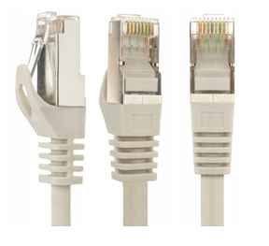Восьмиконтактный разъём с защёлкой часто называют
   1. Витая пара
   2. RJ-45
   3. RJ
   4. шлюз
8. Для связи локальной сети с Интернетом необходимо такое устройство как...
   1. коммутатор
   2. концентратор
   3. адаптер
   4. маршрутизатор
9. Установите соответствие между устройствами и их назначением

|  |  |
| --- | --- |
| 1 Устройство для передачи пакета данных только тому узлу, которому он предназначен. | А Шлюз |
| 2 Дублирует пакеты на все подключенные к нему рабочие станции | Б Коммутатор |
| 3 Используется для объединения в сеть устройств, использующих разные протоколы обмена данными | В Точка доступа |
| 4 Используется для объединения компьютеров в беспроводную сеть | Г Концентратор |

1. Установите соответствие определений и понятий

|  |  |
| --- | --- |
| 1 Программа, удаляющая из текста страницы всю служебную информацию - | А Поисковая система |
| 2 Текст, в котором есть активные ссылки на другие документы - | Б Веб-сайт |
| 3 Группа веб-страниц, расположенных на одном сервере, связанных с помощью гиперссылок - | В Индексный робот |
| 4 Веб-сайт, предназначенный для поиска информации в Интернете - | Г Гипертекст |

1. Укажите протокол, используемый для скачивания файлов с сервера на компьютер пользователя.
   1. HTTP
   2. FTP
   3. SMTP
   4. FAIL

Ключ к тесту

|  |  |  |  |  |  |  |  |  |  |  |  |  |  |  |  |  |  |  |
| --- | --- | --- | --- | --- | --- | --- | --- | --- | --- | --- | --- | --- | --- | --- | --- | --- | --- | --- |
| № | 1 | 2 | 3 | 4 | 5 | 6 | 7 | 8 | 9 | 10 | 11 | 12 | 13 | 14 | 15 | 16 | 17 | 18 |
| Ответ | г | а  г | 1г  2д  3б  4в  5а | 1в  2б  3а  4г | а | в | 1б  2в  3а | а  б  г  е | а  в  г | а  г  д | а  в  г | б  г | г | б | г | 1б  2г  3а  4в | 1в  2г  3б  4а | б |

**Тема 1.9. Информационная безопасность**

1. Обеспечение какого из свойств информации не является задачей информационной безопасности?
   1. актуальность
   2. аутентичность
   3. целостность
   4. конфиденциальность
2. Воздействие на информацию, которое происходит вследствие ошибок ее пользователя, сбоя технических и программных средств информационных систем, природных явлений или иных нецеленаправленных на изменение информации событий, называется…

Ответ _____________

1. Заполните пропуски в предложении.  
   … информации – субъект, пользующийся информацией, полученной от ее собственника, владельца или … в соответствии с установленными правами и правилами доступа к информации либо с их ….

пользователь, разработчика, модификациями

пользователь, посредника, нарушением

владелец, разработчика, нарушением

владелец, посредника, модификациями

1. К показателям информационной безопасности относятся:
   1. дискретность
   2. целостность
   3. конфиденциальность
   4. доступность
   5. актуальность
2. Установите соответствие

|  |  |
| --- | --- |
| 1 право пользования | А только собственник информации имеет право определять, кому эта информация может быть предоставлена |
| 2 право распоряжения | Б собственник информации имеет право использовать ее в своих интересах |
| 3 право владения | В никто, кроме собственника информации, не может ее изменять |

1. Лицензия на программное обеспечение – это
   1. документ, определяющий порядок распространения программного обеспечения, защищённого авторским правом
   2. документ, определяющий порядок использования и распространения программного обеспечения, незащищённого авторским правом
   3. документ, определяющий порядок использования и распространения программного обеспечения, защищённого авторским правом
   4. документ, определяющий порядок использования программного обеспечения, защищённого авторским правом
2. Как называется совокупность условий и факторов, создающих потенциальную или реально существующую опасность нарушения безопасности информации?
   1. уязвимость
   2. слабое место системы
   3. угроза
   4. атака
3. Пароль пользователя должен
   1. Содержать цифры и буквы, знаки препинания и быть сложным для угадывания
   2. Содержать только буквы
   3. Иметь явную привязку к владельцу (его имя, дата рождения, номер телефона и т.п.)
   4. Быть простым и легко запоминаться, например «123», «111», «qwerty» и т.д.
4. Каким требованиям должен соответствовать пароль, чтобы его было трудно взломать?
   1. Пароль должен состоять из цифр
   2. Символы в пароле не должны образовывать никаких слов, чисел, аббревиатур, связанных с пользователем
   3. Пароль не должен быть слишком длинным
   4. Пароль должен быть достаточно простым, чтобы вы его могли запомнить
   5. Пароль не должен состоять из одного и того же символа или повторяющихся фрагментов
   6. Пароль не должен совпадать с логином
   7. Пароль должен состоять не менее чем из 6 символов
   8. Пароль должен совпадать с логином
5. Что требуется ввести для авторизованного доступа к сервису для подтверждения, что логином хочет воспользоваться его владелец

Ответ _____________

1. Как называется программа для обнаружения компьютерных вирусов и вредоносных файлов, лечения и восстановления инфицированных файлов, а также для профилактики?

Ответ ______________

1. Установите соответствие между средством или способом защиты и проблемой, для решения которой данный способ применяется:

|  |  |
| --- | --- |
| 1 использование тонкого клиента | А передача секретной информации сотрудникам компании (человеческий фактор) |
| 2 шифрование с открытым ключом | Б доступ посторонних к личной информации |
| 3 Антивирусы | В несанкционированный доступ к компьютеру и части сети |
| 4 Авторизация пользователя | Г доступ посторонних к личной информации при хранении и передаче по открытым каналам связи |
| 5 Межсетевые экраны | Д вредоносные программы |
|  |  |

1. Виды информационной безопасности:
   1. Персональная, корпоративная, государственная
   2. Клиентская, серверная, сетевая
   3. Локальная, глобальная, смешанная
2. Что называют защитой информации?
   1. Все ответы верны
   2. Называют деятельность по предотвращению утечки защищаемой информации
   3. Называют деятельность по предотвращению несанкционированных воздействий на защищаемую информацию
   4. Называют деятельность по предотвращению непреднамеренных воздействий на защищаемую информацию
3. Шифрование информации это
   1. Процесс ее преобразования, при котором содержание информации становится непонятным для не обладающих соответствующими полномочиями субъектов
   2. Процесс преобразования, при котором информация удаляется
   3. Процесс ее преобразования, при котором содержание информации изменяется на ложную
   4. Процесс преобразования информации в машинный код
4. Функция защиты информационной системы, гарантирующая то, что доступ к информации, хранящейся в системе, может быть осуществлен только тем лицам, которые на это имеют право
   1. управление доступом
   2. конфиденциальность
   3. аутентичность
   4. целостность
   5. доступность
5. Элемент аппаратной защиты, где используется резервирование особо важных компьютерных подсистем
   1. защита от сбоев в электропитании
   2. защита от сбоев серверов, рабочих станций и локальных компьютеров
   3. защита от сбоев устройств для хранения информации
   4. защита от утечек информации электромагнитных излучений
6. Что можно отнести к правовым мерам ИБ?
   1. разработку норм, устанавливающих ответственность за компьютерные преступления, защиту авторских прав программистов, совершенствование уголовного и гражданского законодательства, а также судопроизводства
   2. охрану вычислительного центра, тщательный подбор персонала, исключение случаев ведения особо важных работ только одним человеком, наличие плана восстановления работоспособности центра и т.д.
   3. защиту от несанкционированного доступа к системе, резервирование особо важных компьютерных подсистем, организацию вычислительных сетей с возможностью перераспределения ресурсов в случае нарушения работоспособности отдельных звеньев, установку оборудования обнаружения и тушения пожара, оборудования обнаружения воды, принятие конструкционных мер защиты от хищений, саботажа, диверсий, взрывов, установку резервных систем электропитания, оснащение помещений замками, установку сигнализации и многое другое
   4. охрану вычислительного центра, установку сигнализации и многое другое

Ключ к тесту

|  |  |
| --- | --- |
| № | Ответ |
|  | а |
|  | непреднамеренным |
|  | б |
|  | б в г |
|  | 1б 2а 3в |
|  | в |
|  | в |
|  | а |
|  | б г д е ж |
|  | пароль |
|  | антивирус |
|  | 1а 2г 3д 4б 5в |
|  | а |
|  | а б в г |
|  | а |
|  | б |
|  | б |
|  | а |
|  |  |

**Оценочные средства по теме 2.1 Создание структурированного документа в текстовом процессоре**

***Вариант №1***

***1. Текстовый процессор – это …***

а) прикладное программное обеспечение, используемое для создания текстовых документов;

б) группа команд, объединённая по функциональному признаку;

в) пространство на экране дисплея для создания документа и работы с ними;

г) знаки и символы, отражающие соответствующие режимы работы программы или компьютера.

***2. Координатная линейка – это …***

а) перемещает курсор в начало и конец текста;

б) служит для перемещения текста документа в рабочем поле окна;

в) определяет границы документа и позиции таблицы;

г) элементы экранного интерфейса или команда, используемая для включения или выключения того или иного режима.

***3. Рабочее поле – это…***

а) пространство на экране дисплея для создания документа и работы с ним;

б) знаки и символы, отражающие соответствующие режимы работы программы или компьютера;

в) содержит имена групп команд, объединенных по функциональному признаку;

г) служит для перемещения текста документа в рабочее поле окна;

***4. Строка состояния (статуса) …***

а) метод добавления текста в документ, при котором соответствующий текст сдвигается вправо, освобождая место вводимому тексту;

б) непрерывная часть текста;

в) содержит имя редактируемого документа и определяет текущее положение курсора в этом документе;

г) перемещают курсор в начало или конец текста.

***5. Строка подсказки…***

а) содержит информацию о возможных действиях в текущий момент;

б) метод добавления текста в документ, при котором символ, стоящий над курсором, заменяется вводимым с клавиатуры;

в) это линейный фрагмент;

г) обычно объединяет части строк, образующая в совокупности прямоугольник.

***6. Режимы замены – это…***

а) перенос видимого фрагмента в буфер обмена промежуточного хранения;

б) метод добавления текста в документ, при котором символ, стоящий над курсором, заменяется вводимым с клавиатуры;

в) непрерывная часть текста;

г) перемещение курсора в нужное место документа.

***7. Форматирование текста…***

а) последовательность целых строк;

б) фрагмент текста, процесс ввода которого закончился нажатием на клавишу [Enter].

в) процедура оформления страницы текста;

г) перенос выделенного фрагмента в буфер промежуточного хранения.

***8. Для копирования фрагмента текста выполняется последовательность команд;***

а) Файл/Параметры страницы;

б) Выделить фрагмент текста, выполнить последовательность команд Правка/Копировать, затем установить курсор в место вставки, а потом Правка/Вставить.

в)Формат/Копировать, затем Формат/Вставить;

г) Формат/Границы и заливка.

***9. При помощи, какой клавиши можно удалять последний веденный символ.***

а) [Enter];

б) [Backspace];

в) [Delete];

г)[PageUp].

***10. Выберите последовательность действий при сохранении вновь созданного документа.***

а) Файл/Сохранить;

б) Файл/Сохранить как, указать имя для файла в диалоговом окне сохранения документа;

в) Формат/Абзац;

г) Файл/Закрыть.

***11. Выберите команду вставки картинки в текстовый документ***

а) Вставка/Объект/картинки;

б) Формат/Границы и заливка;

в) Вставка/Символ;

г) Вставка/Объект/Диаграммы.

***12. Какой последовательностью команд добавить таблицу в текстовый документ:***

а) Формат/Табуляция;

б) Таблица/Вставить/Таблица, указать число строк и столбцов;

в) Файл/Создать;

г) Вставка/Объект.

***13. Маркированный список в документ вставляется командой:***

а) Вид/Панель инструментов/Рисование;

б) Формат/Абзац;

в) Формат/Шрифт;

г) Формат/Список/Маркированный.

***14. Какой командой в текст вставляются колонтитулы.***

а) Вид/Колонтитулы;

б) Вставка/Номера страницы;

в) Формат/Абзац;

г) Вставка/Объект.

***15. Программа организационные диаграммы запускается командой:***

а) Вставка/Объект/Рисунок;

б) Вставка/Объект/Диаграмма;

в) Вставка/ Рисунок/Организационная диаграмма;

г) Вставка/Рисунок/Диаграмма.

***16. Какой командой разбить текст на колонки.***

а) Формат/Абзац;

б) Формат/Шрифт;

в) Формат/Буквица

г) Формат/Колонки.

***Вариант 2***

***1. Типовая структура интерфейса окна Word включает в себя:***

а) клавиши управления курсором, индикаторы, переключатели, строка подсказки;

б) строка меню, строка состояния, строка подсказки, рабочее поле, координатная линейка, линейка прокрутки, курсор;

в) окно, абзац, рабочее поле, курсор;

г) границы рабочего поля, линейка прокрутки, строка состояния.

***2. Строка меню…***

а) знаки и символы, отражающие соответствующие режимы работы программы или компьютера;

б) содержит имена групп команд, объединенных по функциональному признаку;

в) короткая, мигающая линия, показывающая позицию рабочего поля;

г) содержит имя редактируемого документа и определяет текущее положения курсора в документе.

***3. Курсор – это…***

а) служит для перемещения текста документа в рабочее поле окна;

б) перемещает текст на одну страницу вверх или вниз;

в) прикладное программное обеспечение, используемое для создания текстовых документов;

г) короткая, мигающая линия, показывает позицию рабочего поля, в которую будет помещен вводимый символ или элемент текста.

***4. Линейка прокрутки…***

а) служит для перемещения текста документа в рабочем поле окна;

б) элемент экранного интерфейса или команда;

в) содержит информацию о возможных действиях пользователя в текущий момент;

г) выделение части текста.

***5. Режим вставки – это…***

а) фрагмент текста;

б) последовательность целых строк;

в) метод добавления текста в документ, при котором существующий текст сдвигается вправо, освобождая место вводимому тексту;

г) фрагмент текста, процесс ввода которого закончился нажатием на клавишу [Enter]

***6. Фрагмент – это…***

а) непрерывная часть текста;

б) перемещение курсора в нужное место документа;

в) процедура оформления текста;

г) процедура рабочего поля.

***7. Абзац – это…***

а) перемещение курсора в нужное место документа;

б) фрагмент текста, процесс ввода которого закончился нажатием на клавишу [Enter];

в) перенос выделенного фрагмента в буфер промежуточного обмена;

г) непрерывная часть текста.

***8. Для перемещения фрагмента текста выполняется последовательность действий:***

а) Вставка/Копировать, затем Вставка/Вставить;

б) выделить фрагмент текста, выполнить последовательность команд Правка/Вставить;

в) выделить фрагмент текста, выполнить последовательность команд Правка/Вырезать, затем установить курсор в место перемещения, а потом Правка/Вставить;

г) Выделить текст, Файл/Параметры страницы.

***9. При помощи, какой клавиши можно управлять символом, следующим за курсором.***

а) [Backspace];

б) [PageDn];

в) [Home];

г) [Delete].

***10. Выберите команду для сохранения изменений в документе, уже имеющем имя.***

а) Формат/Шрифт;

б) Формат/Закрыть;

в) Формат/Сохранить;

г) Файл/Параметры страницы.

***11. Какой последовательностью команд задать рамку на страницы.***

а) Вставка/Объект;

б) Таблица/Добавить/Автоформат;

в) Формат/Границы и заливка/ Страница;

г) Формат/Табуляция.

***12. Какой командой в текстовом редакторе Word можно создать документ на основе Шаблонов.***

а) Файл/Создать/Шаблон документа;

б) Файл/Открыть;

в) Вставка/Объект;

г) Таблица/Вставить.

***13. Какой последовательностью команд можно установить полуторный междустрочный интервал.***

а) Сервис/Язык;

б) Формат/Абзац/Отступы и интервалы;

в) Формат/Стиль;

г) Вставка/Номера страниц.

***14. Редактор формул запускается командой:***

а) Вставка/Объект/Microsoft Graph;

б) Вставка/ Объект/Рисунок;

в) Вставка/Объект/Microsoft Equation;

г) Вставка/Рисунок/Из файла.

***15. Какой командой запускается программа создания диаграмм?***

а) Вставка/Рисунок/Диаграмма;

б) Вставка/Рисунок/Организационные диаграммы;

в) Вставка/Объект/Microsoft Equation;

г) Вставка/Объект/Диаграмма.

***16. Как оформить текст буквицей?***

а) Формат/Абзац;

б) Формат/Шрифт;

в) Формат/Буквица;

г) Вставка/Буквица.

**Оценочные средства к теме 2.5 Представление профессиональной информации в виде презентаций**

**1.При разработке презентации используется программа**

1. **Microsoft Power Point**
2. Microsoft Word
3. Microsoft Excel
4. Microsoft Axcess

2.Что такое Power Point?

1. **прикладная программа Microsoft Office, предназначенная для создания презентаций**
2. прикладная программа для обработки кодовых таблиц
3. устройство компьютера, управляющее его ресурсами в процессе обработки данных в табличной форме
4. системная программа, управляющая ресурсами компьютера

3.**Составная часть презентации, содержащая различные объекты, называется…**

1. **слайд**
2. лист
3. кадр
4. рисунок

**4. Что такое презентация PowerPoint?**

* 1. прикладная программа для обработки электронных таблиц
  2. устройство компьютера, управляющее демонстрацией слайдов
  3. текстовой документ, содержащий набор рисунков, фотографий, диаграмм
  4. **демонстрационный набор слайдов, подготовленных на компьютере**

**5. В каком разделе меню окна программы Power Point находится команда *Создать (Новый) слайд*?**

1. *Показ слайдов*
2. *Вид*
3. ***Главная***
4. *Вставка*

**6. Шаблоны в программе Power Point предназначены для…**

1. вставки электронных таблиц
2. **облегчения операций по оформлению слайдов**
3. вставки графических изображений
4. создания нетипичных слайдов

**7. Команда вставки картинки в презентацию программы Power Point…**

1. *Вставка – Объект*
2. ***Вставка – Рисунок – Картинки***
3. *Формат – Рисунок – Картинки*
4. *Формат – Рисунок – Из файла*

8. **В каком разделе меню окна программы Power Point находится команда *Создать (Новый) слайд*?**

1. Показ слайдов
2. Вид
3. **Главная**
4. Вставка

**9. Команда настройки смены слайдов презентации программы Power Point по щелчку - …**

1. *Показ слайдов – Смена слайдов – Автоматически*
2. *Показ слайдов – Настройка анимации – После предыдущего*
3. *Показ слайдов – Настройка анимации – Запускать щелчком*
4. ***Показ слайдов – Смена слайдов – По щелчку***

**10. Выполнение команды *Начать показ слайдов* презентации программы Power Point осуществляет клавиша …**

1. ***F5***
2. *F4*
3. *F3*
4. *F7*

**11. Какая клавиша прерывает показ слайдов презентации программы Power Point?**

1. *Enter*
2. *Del*
3. *Tab*
4. ***Esc***

**12. Укажите расширение файла, содержащего обычную презентацию Microsoft PowerPoint.**

1. .gif
2. **.рpt**
3. .pps
4. .jpg

**13. Что такое гиперссылки в презентации?**

1. Ссылки на эффекты анимации
2. Ссылки на первый и последний слайды презентации
3. **Ссылки на другие слайды или объекты**
4. Ссылки на смену слайдов презентации

**14. Команды добавления диаграммы в презентацию программы Power Point - ...**

1. *Правка – Добавить диаграмму*
2. *Файл – Добавить диаграмму*
3. ***Вставка – Диаграмма***
4. *Формат – Диаграмма*

**15.  Как вставить звук в презентацию**

1. **Вставка – Звук**
2. Анимация – Вставить звук
3. Главная – Вставить звук
4. Дизайн – Вставить звук

16. **Как добавить таблицу в презентацию**

1. Главная – Макет
2. Вид – Таблица
3. **Вставка – Таблица**
4. Дизайн- Таблица

**Тема 3.1. Модели и моделирование. Этапы моделирования**

1. Отметьте те задачи, которые могут решаться с помощью моделирования:
   1. разработка объекта с заданными свойствами
   2. оценка влияния внешней среды на объект
   3. разрушение объекта
   4. перемещение объекта
   5. выбор оптимального решения
2. Отметьте все «плохо поставленные» задачи?
   1. задача, которую вы не умеете решать
   2. задача, в которой не хватает исходных данных
   3. задача, в которой может быть несколько решений
   4. задача, для которой неизвестно решение
   5. задача, в которой неизвестны связи между исходными данными и результатом
3. Какие из этих высказываний верны?
   1. Для каждого объекта можно построить только одну модель.
   2. Для каждого объекта можно построить много моделей.
   3. Разные модели отражают разные свойства объекта.
   4. Модель должна описывать все свойства объекта.
   5. Модель может описывать только некоторые свойства объекта.
4. Отметьте все пары объектов, которые в каких-то задачах можно рассматривать как пару «оригинал-модель».
   1. страна — столица
   2. болт — чертёж болта
   3. курица — цыпленок
   4. самолёт — лист металла
   5. учитель — ученик
5. Как называется модель в форме словесного описания (в ответе введите прилагательное)?

Ответ _________________

1. Как называется модель сложного объекта, предназначенная для выбора оптимального решения методом проб и ошибок (в ответе введите прилагательное)?

Ответ _________________

1. Как называется модель, в которой используются случайные события?

Ответ ________________

1. Как называется модель, которая описывает изменение состояния объекта во времени (в ответ введите прилагательное)?

Ответ _______________

1. Как называется проверка модели на простых исходных данных с известным результатом?

Ответ _______________

1. Как называется четко определенный план решения задачи?

Ответ ________________

1. Какие из перечисленных моделей относятся к информационным?

рисунок дерева

* 1. модель ядра атома из металла
  2. уменьшенная копия воздушного шара
  3. таблица с данными о населении Земли
  4. формула второго закона Ньютона

1. Какие из этих фраз можно считать определением модели?
   1. это уменьшенная копия оригинала
   2. это объект, который мы исследуем для того, чтобы изучить оригинал
   3. это копия оригинала, обладающая всеми его свойствами
   4. это словесное описание оригинала
   5. это формулы, описывающие изменение оригинала
2. Какими свойствами стального шарика можно пренебречь, когда мы исследуем его полет на большой скорости?
   1. массой шарика
   2. объемом шарика
   3. изменением формы шарика в полете
   4. изменением ускорения свободного падения
   5. сопротивлением воздуха
3. Какой из этапов моделирования может привести к самым трудноисправимым ошибкам?
   1. Тестирование
   2. Эксперимент
   3. постановка задачи
   4. разработка модели
   5. анализ результатов моделирования
4. Какую фразу можно считать определением игровой модели?
   1. это модель для поиска оптимального решения
   2. это модель, учитывающая действия противника
   3. это модель компьютерной игры
   4. это модель объекта, с которой играет ребенок
   5. это компьютерная игра
5. Какая фраза может служить определением формальной модели?
   1. модель в виде формулы
   2. словесное описание явления
   3. модель, записанная на формальном языке
   4. математическая модель
6. Модель – это:
   1. фантастический образ реальной действительности
   2. материальный или абстрактный заменитель объекта, отражающий его пространственно-временные характеристики
   3. материальный или абстрактный заменитель объекта, отражающий его существенные характеристики
   4. описание изучаемого объекта средствами изобразительного искусства
   5. информация о несущественных свойствах объекта
7. Файловая система персонального компьютера наиболее адекватно может быть описана в виде:
   1. Табличной модели
   2. Графической модели
   3. Иерархической модели
   4. Математической модели

Ключ к тесту

|  |  |
| --- | --- |
| № | Ответ |
|  | а б д |
|  | б в д |
|  | б в д |
|  | а б в г д |
|  | вербальная |
|  | имитационная |
|  | вероятностная |
|  | динамическая |
|  | тестирование |
|  | алгоритм |
|  | а г д |
|  | б |
|  | в г |
|  | в |
|  | б |
|  | в |
|  | в |
|  | в |

**Тема 3.2. Информационные модели (Списки, графы, деревья)**

1. Между населёнными пунктами A, B, C, D, E, F построены дороги, протяжённость которых приведена в таблице. Определите длину кратчайшего маршрута из А в F:

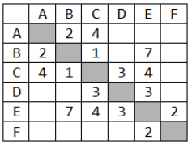Ответ ________________

1. 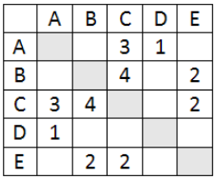Между населёнными пунктами A, B, C, D, E построены дороги, протяжённость которых приведена в таблице. Определите длину кратчайшего маршрута из А в E:

Ответ ____________________

1. 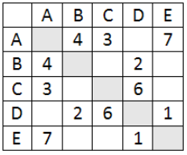Между населёнными пунктами A, B, C, D, E построены дороги, стоимость перевозки по которым приведена в таблице. Определите МАКСИМАЛЬНУЮ стоимость перевозки груза из C в B при условии, что маршрут не может проходить через какой-то пункт более одного раза:

Ответ _________________

1. 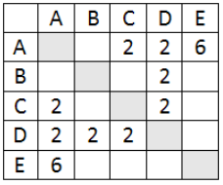Между населёнными пунктами A, B, C, D, E построены дороги, стоимость перевозки по которым приведена в таблице. Определите МАКСИМАЛЬНУЮ стоимость перевозки груза из C в B при условии, что маршрут не может проходить через какой-то пункт более одного раза:

Ответ _________________

1. 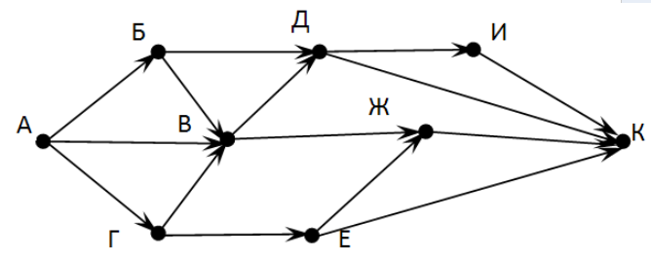На рисунке - схема дорог, связывающих города А, Б, В, Г, Д, Е, Ж, З, И, К. По каждой дороге можно двигаться только в одном направлении, указанном стрелкой. Сколько существует различных путей из города А в город К

Ответ _____________________

1. 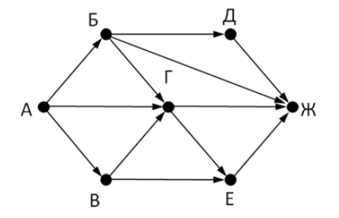На рисунке - схема дорог, связывающих города А, Б, В, Г, Д, Е, Ж. По каждой дороге можно двигаться только в одном направлении, указанном стрелкой. Сколько существует различных путей из города А в город Ж

Ответ _________________

1. 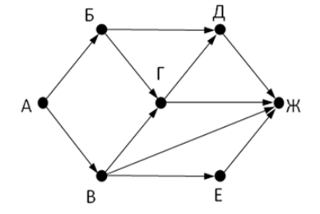На рисунке - схема дорог, связывающих города А, Б, В, Г, Д, Е, Ж. По каждой дороге можно двигаться только в одном направлении, указанном стрелкой. Сколько существует различных путей из города А в город Ж

Ответ _______________

1. 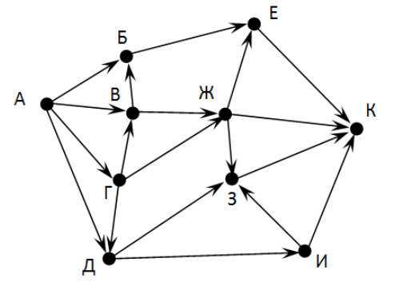На рисунке - схема дорог, связывающих города А, Б, В, Г, Д, Е, Ж, З, И, К. По каждой дороге можно двигаться только в одном направлении, указанном стрелкой. Сколько существует различных путей из города А в город К

Ответ __________________

1. Вычислите выражение, записанное в постфиксной форме: 5 13 7 - *

Ответ __________________

1. Вычислите выражение, записанное в префиксной форме: * + 5 7 - 6 3

Ответ __________________

1. Запишите выражениеc*(a+b) в постфиксной форме (без пробелов!)

Ответ __________________

1. Запишите выражение5*(d-3) в префиксной форме (без пробелов!)

Ответ _________________

1. Запишите выражение (с-d)*(a-b) в постфиксной форме (без пробелов!)

Ответ _________________

1. Запишите выражение 3*a+2*d в префиксной форме (без пробелов!)

Ответ _________________

1. Вычислите выражение, записанное в префиксной форме: * - + a 3 b cпри a = 6, b = 4 и c = 2

Ответ _________________

1. Вычислите выражение, записанное в постфиксной форме:a b c 7 + * -при a = 28, b = 2 и c = 1

Ответ _________________

1. 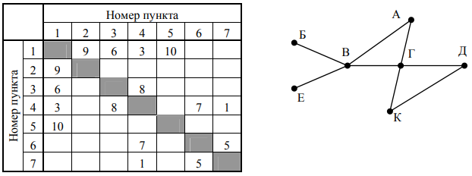На рисунке схема дорог N-ского района изображена в виде графа, в таблице содержатся сведения о протяжённости каждой из этих дорог (в километрах).
2. Так как таблицу и схему рисовали независимо друг от друга, то нумерация населённых пунктов в таблице никак не связана с буквенными обозначениями на графе. Определите, какова протяжённость дороги из пункта А в пункт Г. В ответе запишите целое число – так, как оно указано в таблице

Ответ ___________________

1. 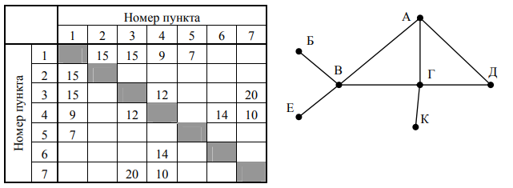На рисунке схема дорог N-ского района изображена в виде графа, в таблице содержатся сведения о протяжённости каждой из этих дорог (в километрах).

Так как таблицу и схему рисовали независимо друг от друга, то нумерация населённых пунктов в таблице никак не связана с буквенными обозначениями на графе. Определите, какова протяжённость дороги из пункта А в пункт Г. В ответе запишите целое число – так, как оно указано в таблице

Ответ ___________________

Ключ к тесту

|  |  |
| --- | --- |
| № | Ответ |
|  | 9 |
|  | 5 |
|  | 18 |
|  | 6 |
|  | 13 |
|  | 9 |
|  | 7 |
|  | 18 |
|  | 30 |
|  | 36 |
|  | cab+* |
|  | *5-d3 |
|  | cd-ab-* |
|  | +*3a*2d |
|  | 10 |
|  | 12 |
|  | 8 |
|  | 12 |

**Тема 3.5 Понятие об основных алгоритмических структурах**

1. Предлагается некоторая операция над двумя произвольными трехзначными десятичными числами:

1) записывается результат сложения старших разрядов этих чисел;

2) к нему дописывается результат сложения средних разрядов по такому правилу: если он меньше первой суммы, то полученное число приписывается к первому слева, иначе — справа;

3) итоговое число получают приписыванием справа к числу, полученному после второго шага, суммы значений младших разрядов исходных чисел.

Какое из перечисленных чисел могло быть построено по этому правилу?

1. 141310
2. 102113
3. 101421
4. 101413
5. Определите значение целочисленных переменных x, y и t после выполнения фрагмента программы:

**x := 5;  
y := 7;  
t := x;  
x := y mod x;  
y := t;**

1. x=2, y=5, t=5
2. x=7, y=5, t=5
3. x=2, y=2, t=2
4. x=5, y=5, t=5
5. Определите значение переменной c после выполнения следующего фрагмента программы:

**a := 6;  
b := 15;  
a := b – a*2;  
if a > b  
then c := a + b  
else c := b – a;**

1. –3
2. 33
3. 18
4. 12

4. У исполнителя Калькулятор две команды, которым присвоены номера:

**1. прибавь 2**

**2. умножь на 3**

Выполняя первую из них, Калькулятор прибавляет к числу на экране 2, а выполняя вторую, утраивает его. Запишите порядок команд в программе получения из 0 числа 28, содержащей не более 6 команд, указывая лишь номера команд.

Например, программа 21211 — это программа:

умножь на 3

прибавь 2

умножь на 3

прибавь 2

прибавь 2

которая преобразует число 1 в 19.

Ответ ______________

1. Определите значение переменной y, которое будет получено в результате выполнения следующей программы:

**var i, y: integer;  
begin  
y := 0;  
for i := 1 to 4 do  
begin  
y := y * 10;  
y :=y + i;  
end  
end.**

Ответ ____________

1. Определите значение переменной y, которое будет получено в результате выполнения следующей программы:

**var y : real; i : integer;  
begin  
y := 0;  
i := 1;  
repeat  
i :=2*i;  
y := y + i  
until i> 5;  
end.**

Ответ _____________

1. Определите значение переменной y, которое будет получено в результате выполнения следующей программы:

**var y : real; i : integer;  
begin  
y := 0;  
i := 5;  
while i>2 do  
begin  
i:=i − 1;  
y := y + i * i  
end;  
end**.

Ответ _____________

1. В программе описан одномерный целочисленный массив с индексами от 0 до 10. В приведенном ниже фрагменте программы массив сначала заполняется, а потом изменяется:

**for i:=0 to 10 do  
A[i]:= i + 1;  
for i:=0 to 10 do  
A[i]:= A[10-i];**

Чему будут равны элементы этого массива?

1. 10, 9, 8, 7, 6, 5, 4, 3, 2, 1, 0
2. 11, 10, 9, 8, 7, 6, 5, 4, 3, 2, 1
3. 11, 10, 9, 8, 7, 6, 7, 8, 9, 10, 11
4. 10, 9, 8, 7, 6, 5, 6, 7, 8, 9, 10
5. Все элементы двумерного массива A размером 5х5 равны 0. Сколько элементов массива после выполнения фрагмента программы будут равны 1?

**for n:=1 tо 5 do  
for m:=1 tо 5 do  
A[n,m] := (m – n)*(m – n);**

1. 2
2. 5
3. 8
4. 14
5. В программе описан одномерный целочисленный массив A с индексами от 0 до 10. Ниже представлен фрагмент этой программы, в котором значения элементов массива сначала задаются, а затем меняются.

**for i:=0 to 10 do  
A[i]:=i-1;  
for i:=1 to 10 do  
A[i-1]:=A[i];  
A[10]:=10;**

Как изменятся элементы этого массива после выполнения фрагмента программы?

1. все элементы, кроме последнего, окажутся равны между собой
2. все элементы окажутся равны своим индексам
3. все элементы, кроме последнего, будут сдвинуты на один элемент вправо
4. все элементы, кроме последнего, уменьшатся на единицу

Ключ к тесту

|  |  |
| --- | --- |
| № | Ответ |
| 1 | г |
| 2 | а |
| 3 | г |
| 4 | 121211 |
| 5 | 1234 |
| 6 | 14 |
| 7 | 29 |
| 8 | в |
| 9 | в |

Краткосрочный проект по теме «Строковые переменные»

**Создание теста в среде программирования PASCAL**

**Цель работы: закрепить знания и навыки работы по теме «Строковые переменные»**

**Задание 1. Ознакомьтесь с примером создания теста**

var err, right, answer : integer;

**BEGIN**

err := 0; right := 0;

writeLn('Сейчас Вам будет предложен тест по Устройствам. ');

writeLn('К каждому вопросу три варианта ответа. ');

writeLn('Вы должны ввести номер правильного ответа и нажать <Еnter>');

writeLn;

**writeLn('Вопрос 1: Архитектор Исаакиевского собора: ');**

writeLn('1. Доменико Трезини 2. Огюст Монферран 3. Карл Росси');

Write('Ваш ответ: '); ReadLn(answer);

if answer = 2 then begin WriteLn('Правильно'); right := right +1; end

else begin WriteLn('Неправильно'); err := err + 1; end;

writeLn;

**writeLn('Вопрос 2: Архитектор Зимнего дворца: ');**

writeLn('1. Франческо Бартоломе 2. Карл Росси 3. Огюст Монферран');

Write('Ваш ответ: ');ReadLn(answer);

if answer = 2 then begin WriteLn('Правильно'); right := right +1; end

else begin WriteLn('Неправильно'); err := err + 1; end;

writeLn;

**writeLn('Вопрос 3: Невский проспект получил свое название: ');**

writeLn('1. По имени реки, на которой стоит Санк-Петербург 2. По имени близко расположенной Александро-Невской лавры 3. В память о знаменитом полководце - Александре Невском');

Write('Ваш ответ: ');ReadLn(answer);

if answer = 2 then begin WriteLn('Правильно'); right := right +1; end

else begin WriteLn('Неправильно'); err := err + 1; end;

WriteLn('Правильных ответов: ', right); WriteLn('Неправильных ответов: ', err);

**END.**

**Задание: создать тест по электротехнике**

Дополните тест итоговой оценкой:

если верных ответов меньше 5, то НЕУД,

если от 5 до 7, то УДОВЛ,

если 8-9, то ХОРОШО,

если 10, то ОТЛИЧНО.

**Вопросы для теста**

***Вопрос 1 Как изменится сопротивление проводника, если площадь его поперечного сечения увеличить в 3 раза?***

1. увеличится в 3 раза
2. уменьшится в 3 раза
3. не изменится

***Вопрос 2 Как изменится сила тока в цепи, если увеличить сопротивление проводника в 3 раза?***

1. увеличится в 3 раза
2. уменьшится в 3 раза
3. не изменится

***Вопрос 3 Какой буквой обозначается напряжение?***

1. R
2. I
3. U
4. Q

***Вопрос 4 Как  называется единица сопротивления?***

1. ампер
2. Ом
3. вольт
4. Ватт

***Вопрос 5 Какая единица является единицей напряжения?***

1. Ватт
2. Вольт
3. Ампер
4. Кулон

***Вопрос 6 При последовательном соединении элементов электрической цепи неизменным является….***

1. Сила тока
2. Напряжение
3. Сопротивление

***Вопрос 7 При параллельном соединении элементов электрической цепи неизменным является….***

1. Сила тока
2. Напряжение
3. Сопротивление

***Вопрос 8 :Какая частота считается промышленной в РФ***

1. 40 Гц
2. 100 Гц
3. 50 Гц
4. 60 Гц

Вопрос 9: ***К диэлектрикам относится материал…***

1. алюминий
2. керамика
3. вольфрам
4. германий

Вопрос 10 : ***Цепь состоит из четырех ламп, соединенных  последовательно. При включении напряжения одна лампа перегорела.  Сколько  ламп останется гореть?***

1. три лампы
2. две лампы
3. одна лампа
4. ни одной.

Критерии оценивания:

Задание выполнено полностью, тест рабочий, работает проверка правильности ответов-5

Тест создан, работает, не выводится итоговая оценка -4

Тест создан частично на 80 % -3

Тест создан не более 50% -2

**Промежуточный контроль**

Выполнение мини-проекта «Создание синквейн визуальной карты знаний по (любой)теме »

Задания проекта нацелены на контроль усвоения основных терминов и понятий по курсу.

*Требование к синквейну:*

1. Содержание синквейна должно соответствовать одной из тем курса. Тема курса для составления синквейна выбирается случайным образом или назначается преподавателем.
2. Синквейн должен раскрывать содержание одной из 6 тем курса.
3. Синквейн состоит из пяти строк, каждая из которых имеет свое содержание:

* Первая строка—тема синквейна, заключает в себе одно-два слова, которые обозначают объект или понятие, о котором пойдет речь.
* Вторая строка — два слова (чаще всего прилагательные или причастия), которые описывают признаки и свойства выбранного в синквейне предмета или объекта.
* Третья строка—образована тремя глаголами или деепричастиями, описывающими характерные действия объекта.
* Четвертая строка—фраза из четырёх слов, выражающая личное отношение автора синквейна к описываемому предмету или объекту.
* Пятая строка — одно слово, характеризующее суть предмета или объекта.

*Критерии оценивания. Задание считается выполненным, если разработанный синквейн соответствует требованиям ,а результаты представлены входе публичной презентации синквейна.*

**Шкала итоговой оценки сиквейна**

|  |  |
| --- | --- |
| **Шкала** | **Критерии** |
| зачтено | Структура и содержание синквейна соответствуют требованиям.  Отсутствуют содержательные ошибки. Имеется не более трех  незначительных не точностей. Входе презентации синквей на  обучающийся правильно ответил на уточняющие вопросы |
| незачтено | Структура и содержание синквейна не соответствуют требованиям.  Имеются содержательные ошибки. В ходе презентации синквейна  обучающийся отвечал с ошибками/не отвечал на уточняющие вопросы |

*Требования к визуальной карте знаний*

1. Содержание визуальной карты знаний должно соответствовать содержанию курса.
2. Должны быть выделены ключевые понятия курса.
3. Должна быть установлена взаимосвязь между ключевыми понятиями курса с помощью стрелок.
4. Используемая система знаков или визуальных образов должна отражать сущность ключевого понятия курса.

*Критерии оценивания. Задание считается выполненным, если разработанная визуальная карта знаний соответствует требованиям, а результаты представлены в ходе публичной презентации.*

**Шкала итоговой оценки проекта**

|  |  |
| --- | --- |
| **Шкала** | **Критерии** |
| зачтено | Структура и содержание визуальной карты знаний соответствуют требованиям.  Корректно выделены  ключевые понятия курса, а также установлены взаимосвязи между ними.  Выбранная система знаков и/визуальных образов отражает сущность ключевых  понятий.  Отсутствуют содержательные ошибки. Имеется не более трех незначительных  неточностей. В ходе презентации визуальной карты знаний  обучающийся правильно ответил на уточняющие вопросы |
| Не зачтено | Структура и содержание визуальной карты знаний не соответствуют требованиям.  Выделенные ключевые понятия не соответствуют  содержанию курса, имеются неверно установленные взаимосвязи между этими  понятиями или отсутствуют взаимосвязи между ключевыми понятиями.  Система знаков и/визуальных образов выбрана случайным  образом и не отражает сущность ключевых понятий.  Имеются содержательные ошибки. Входе презентации синквейна обучающийся  отвечал с ошибками/не отвечал на уточняющие вопросы |

# **Оценочные средства для проведения промежуточного и рубежного контроля по теме компьютерная растровая графика(анимация) в GIMP**

**Подготовительная часть проектной работы**

Ознакомьтесь с классической статьёй «Неисчерпаемый GIF»

<http://prog2web.narod.ru/sovet/graph/gif.htm> и спроектируйте покадровую анимацию, которая представляет собой какую-либо короткую IT-инструкцию, например, изменение меж буквенного интервалов надписи.

В качестве примера рассмотрим анимацию текста. Основной способ создания анимации–это создание многослойного изображение, в котором каждый слой является одним кадром.

Самый простой способ создания кадров–строить каждый по-очереди вручную. Конечно, этот метод также является самым громоздким и возможно только для очень простых анимаций. Используем фоновый слой в качестве фона анимации и перемещения только буквы изменив последовательных слоях изображения. Для начала создайте новое изображение 600×400(CTRL+N). Теперь выберите инструмент «Текст»(T). Первый щелчок соответствует первой букве или цифре. Если вы щелкаете в другом месте изображения после ввода первого символа, автоматически создается новый слой для следующего символа.

Ниже приведен общий список шагов для создания похожих анимацией:

1. Создайте стационарный фон для анимации.
2. Создайте еще один слой с объектом, который будет двигаться; его можно вырезать из фотографии, нарисованные с помощью инструментов рисования, или введенные в виде текста.
3. Для каждой новой позиции объекта дублируйте предыдущий слой и применяйте некоторое преобразование к новому слою: перемещение, поворот или деформирование объект, увеличить или уменьшить масштаб и т.д.

#### Шаги выполнения

1.Открываем редактор и создаем новое изображение

[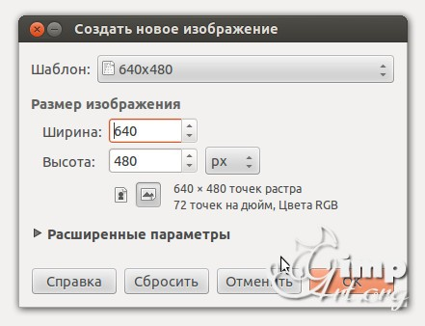](https://github.com/mpudelta/gimp-inkscape/blob/master/docs/gimp/files/01_animacia-v-gimp.jpg)

1. Выбираем цвет переднего плана
2. На панели инструментов выбираем«Текст». После этого щелкаем по рабочему холсту, чтобы активировать текстовую область и вводим с клавиатуры цифру«1»
3. Послеэтогонамнеобходимовыронитьцифрупоцентруслоя.Выбираеминструмент«Выравнивание»(1)инажимаемодинразпоцифре(2)дляактивациипараметров.Послеэтогопоочереднонажимаемнапиктограммы(3)и(4)

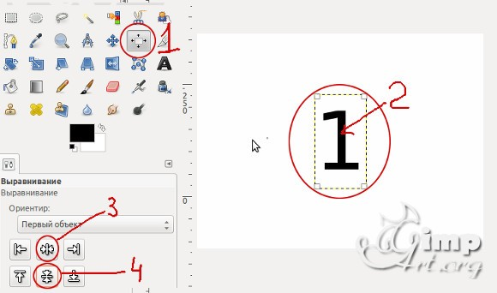

5.Теперьобъединимтекстовыйслойсфоновым.Дляэтогощелкаемодинразправойкнопкоймышиповерхнемуслоюивоткрывшемсяконтекстовомменювыбираем«Объединитьспредыдущим»

[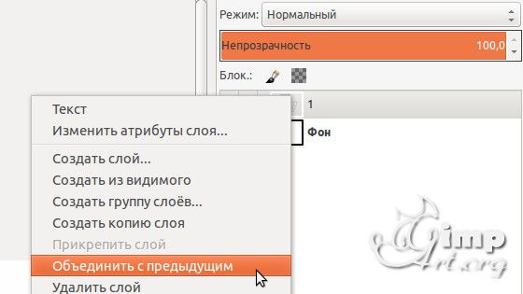](https://github.com/mpudelta/gimp-inkscape/blob/master/docs/gimp/files/05_animacia-v-gimp.jpg)

Аналогичным образом создадим еще два слоя, но на этотраз с цифрами«2»и«3»

6.Слои в панели слоев—это наши кадры анимации. Нижний слой соответствует первому кадру и т.д. Для создания анимации перейдем в «Фильтры—Анимация—Воспроизведение» В открывшемся диалоговом окне нажнем на «Play»

**Основная часть проектной работы**

Разработайте набор из баннеров по 2 варианта для ночной и дневной темы сайта.Первый вариант должен быть монохромным или чёрно-белым. Второй вариант должен быть анимированным.

Классическим стандартным форматом баннера былформат468×60пикселов .Кроме того, встречаются «половинные»баннеры,минибаннеры88×31и другие варианты



Согласно требованиям конструктора креативов Яндекса, баннер должен соответствовать следующим техническим требованиям:

|  |  |
| --- | --- |
| Максимальный объем файла | 120КБ |
| Формат файла | JPG,PNG или GIF |
| Размер в пикселях | 240×400 |

Каким бы ни был формат, он должен обеспечивать читаемые пропорции в том числе, когда сильно масштабирован. Баннеры можно рассматривать как «заголовки» для текстов, которые расположены на других страницах и на которые эти заголовки приглашают перейти. По Д. Кирсанову, в анимационных баннерах максимум динамики приходится на первый этап, на котором почти всегда что-нибудь движется, взрывается или прокручивается по всей площади баннера. Второй, информационный этап обычно представлен сменяющими друг друга статическими текстами. Наконец, на третьем этапе снова возникает динамика, но несколько иного рода—вместо движения по всей площади баннера применяются достаточно локальные мигания, переливы и тому подобные эффекты, как бы закрепляющие общий эффект и приглашающие тех, кто насладился представлением, сделать щелчки продолжить таким образом знакомство с рекламодателем. Завершенностью баннер должен обладать и в других своих аспектах; даже если он не пользуется «широкоэкранной» анимацией, а динамика его выражена статическими средствами, движение не должно «идти вразнос» или теряться в бесконечности, а обязательно должно концентрироваться в некоторой точке схода, фокусе силовых линий, финальном аккорде.

В какой - то момент «вирусным» стало использование в баннерной графике «муляжей» элементов интерфейс а операционной системы—кнопок, полос прокрутки, флажков ит.п. такие баннеры эксплуатируют подсознательный импульс тянуться мышкой ко всему,ч то может означать какое бы то ни было движение вперед, переход от экрана к экрану, смену впечатлений, — в том числе и к любым стандартным(и потому мгновенно узнаваемым) элементам компьютерного интерфейса.

Первыми появились баннеры с изображениями полей ввода, кнопок «Искать», «Перейти», «Показать»и списков с прокруткой.

На современном этапе такие приёмы можно отнести к кликбейту и считать плохой практикой. Следует спроектировать «раскадровку» будущего анимированного баннера включая периоды отображения каждого кадра:

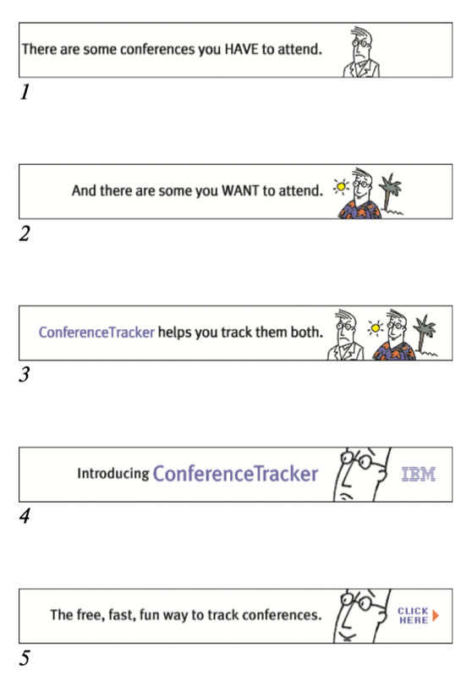

Разместите результат в отчёт о разработке.

**Типовая процедура защиты результата проектной работы**

При подготовке выступления для защиты проекта следует руководствоваться следующей дорожной картой презентации:

* Обзор по теме;
* Демонстрация в live-режиме(slides.com,напримерhttp://slides.com/elizabethanatskaya-1/deck-2#/12идр.);
* выводы;
* поддержка в репозитории (ссылкинаслайды/ресурсы/...).

***Критерии оценивания.*** Задание считается выполненным, если изображение подготовлено в соответствии с инструкцией на сколько это можно судить по конечному результату и скрин касту.

**Шкала итоговой оценки**

|  |  |
| --- | --- |
| **Шкала** | **Критерии** |
| зачтено | **обучающийся должен**: продемонстрировать знания изучаемых аспектов GIMPв полном объёме: дать корректные ответына60% тестовых заданий и более, распознавать инструментыGIMP, корректировать изображения, быть способным корректно сформулировать определения, воспроизвести по запросу информацию о функциональности изучаемых инструментов, должно быть выполнено85%и более практических заданий, представленных в виде корректно функционирующего веб-портфолио, должна быть защищена итоговая проектная работа |
| Не зачтено | **обучающийся**: не знает значительной части материала(ответил менее чем на 60%тестовых заданий);не владеет понятийным аппаратом дисциплины; не способен продемонстрировать знание ни одного инструмента GIMP и не способен работать с изображением в данном редакторе; выполнилменее85%заданийсамостоятельнойработы,которые не отражены в веб-портфолио |

**Оценочные средства для проведения промежуточного и рубежного контроля по теме 3.4 «Аналитика и визуализация данных на PASCAL» «Создание алгоритмов для исполнителей РОБОТ и ЧЕРТЕЖНИК»**

Задание: создать алгоритм, используя СКИ, операторы Pascal.

* 1. 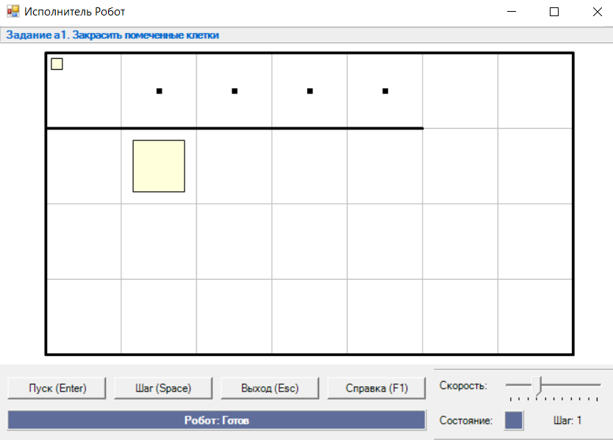

2. 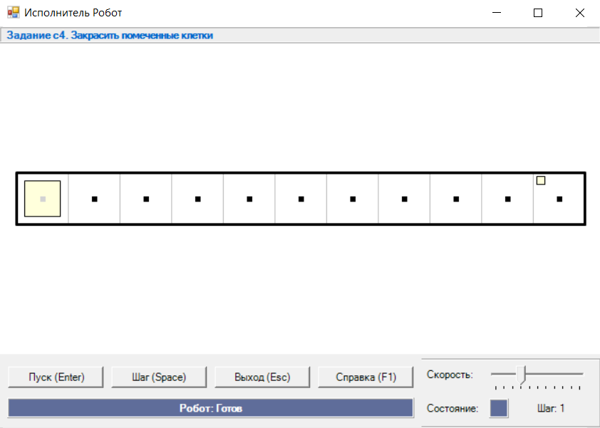

3.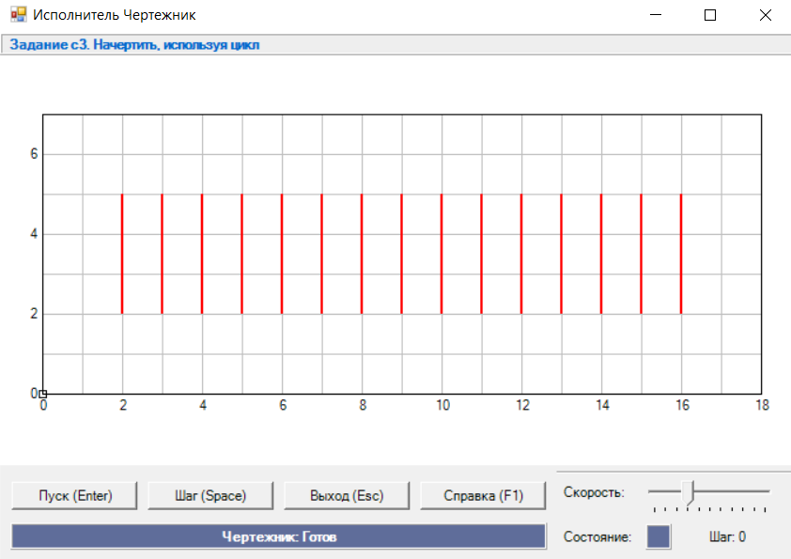

4.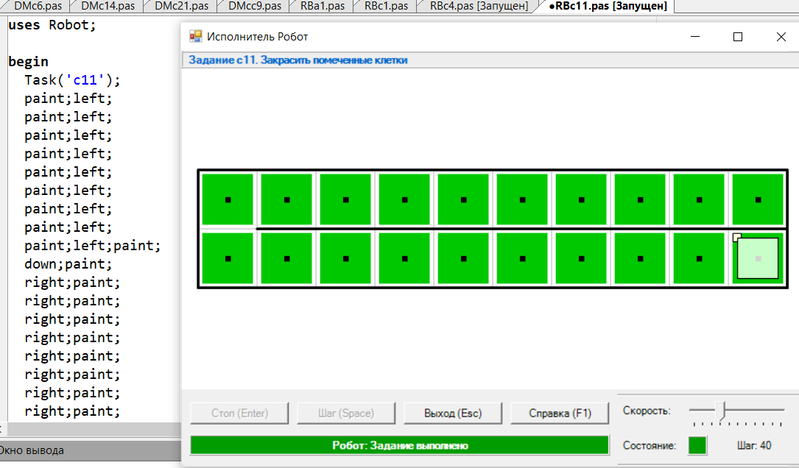

5.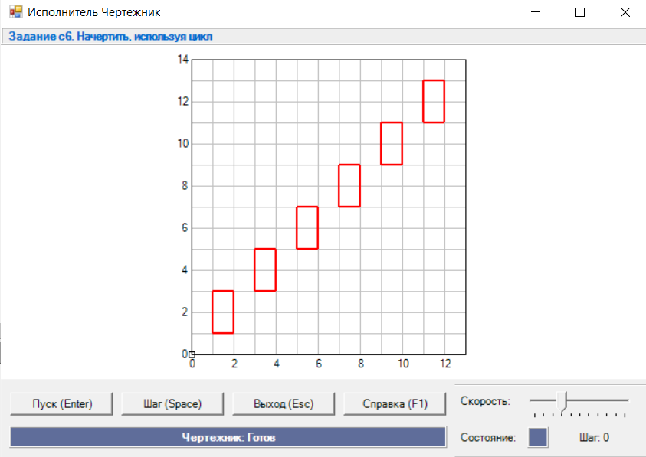

6.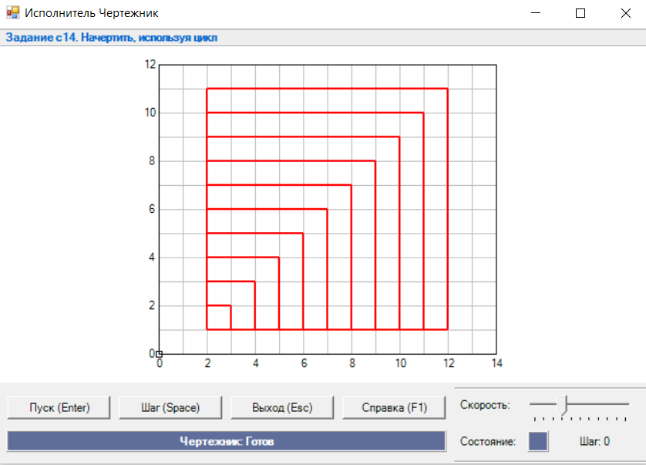

7.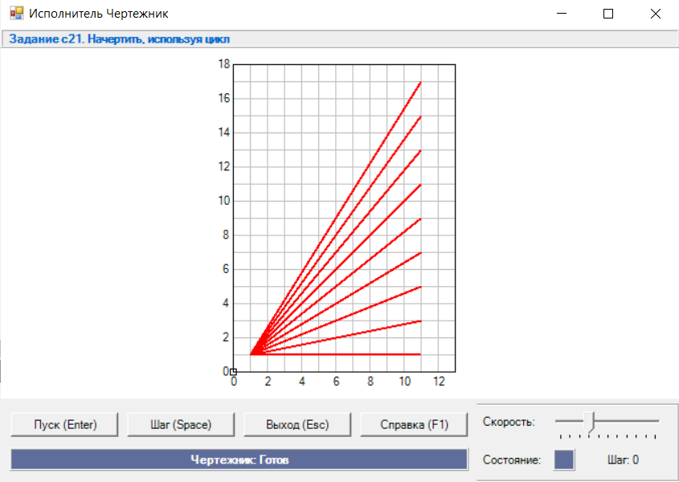

**Критерии оценивания**: задание считается выполненным, если внизу появляется зеленая строка с надписью, что задание выполнено, если появляется серая строка, значит задание не выполнено или выполнено частично.

Время выполнения 40 мин

6-7 заданий – 5

5 заданий -4

3-4 задания -3

1-2 задания -2

## Список вопросов и заданий теста по теме «Язык программирования PASCAL»

##### Вопрос 1

Перевод программ с языка высокого уровня на язык более низкого уровня обеспечивает программа -

###### Варианты ответов

* ассемблер
* паскаль
* компилятор
* фортран

##### Вопрос 2

Вещественные данные относятся к типу

###### Варианты ответов

* Real
* Integer
* String
* Boolean

##### Вопрос 3

Чем характеризуется переменная?

###### Варианты ответов

* Именем, типом, значением
* Типом, значением
* Именем, значением
* Верного ответа нет

##### Вопрос 4

В каком разделе происходит описание переменных?

###### Варианты ответов

* Vag
* Const
* Var
* Верного ответа нет

##### Вопрос 5

Цикл REPEAT называется

###### Варианты ответов

* Цикл с предусловием
* Цикл с постусловием
* Цикл с параметром

##### Вопрос 6

Оператор для организации диалога с пользователем в языках программирования - это…

###### Варианты ответов

* Оператор ввода и оператор вывода
* Условный оператор
* Оператор цикла
* Верного ответа нет

##### Вопрос 7

Записать на языке Паскаль следующее выражение: y=5x^2+10x+2?

###### Варианты ответов

* Y:=5*x*x+10x+2
* Y: =5*x*x+10*x+2
* Y:=5x*x+10x+2
* Верного ответа нет

##### Вопрос 8

Что из указанного входит в алфавит языка Паскаль?

###### Варианты ответов

* Латинские буквы
* Знаки арифметических действий
* Русские буквы
* Служебные слова
* Арабские цифры

##### Вопрос 9

Какой оператор в Паскале служит для выбора одного из двух вариантов действий?

###### Варианты ответов

* Оператор ввода
* Оператор вывода
* Условный оператор
* Оператор цикла

##### Вопрос 10

Как записывается оператор вывода?

###### Варианты ответов

* Writeln ( )
* Readln( )
* While ( )
* Begin ( )

##### Вопрос 11

Операторы в Паскале разделяются:

###### Варианты ответов

* Запятой
* Точкой с запятой
* Точкой
* Двоеточием

##### Вопрос 12

Какое значение примет переменная а в результате выполнения фрагмента программы:

**а:=7;**

**b:= а+1;**

**а:=а+b;**

###### Варианты ответов

* 7
* 8
* 15
* Верного ответа нет

##### Вопрос 13

В операторе присваивания summa := sqr(*x*)+3\**a* переменными являются

###### Варианты ответов

* a, x, summa
* sqr, x, a
* a, x
* sqr, x, a, summa

##### Вопрос 14

Как записывается оператор присваивания?

###### Варианты ответов

* a=1
* a:=1
* a=:1
* a='1'

##### Вопрос 15

Как заканчивается программа на Паскале?

###### Варианты ответов

* Readln.
* End.
* Conec.
* Begin.

##### Вопрос 16

Формат неполного оператора ветвления следующий:

###### Варианты ответов

* If <логическое выражение> else <оператор2>;
* If <логическое выражение> then <оператор1> else <оператор2>;
* If <логическое выражение> then <оператор1>;
* Верного ответа нет

##### Вопрос 17

Какая строка из перечисленных описывает целую переменную на языке Паскаль?

###### Варианты ответов

* Var x: integer;
* Var x: real;
* Var x: Boolean;
* Var x: string;

##### Вопрос 18

Какое значение примет переменная k в результате выполнения фрагмента программы:

**а:= -7;**

**if *a*>0 then k:=3 else k:=9;**

###### Варианты ответов

* -7
* 3
* 9
* 0

##### Вопрос 19

Определите значение целочисленных переменных a и b после выполнения фрагмента программы:

**a:= 3 + 8*4;**

**b:= (a div 10) + 14;**

**a:= (b mod 10) + 2;**

{div и mod – операции, вычисляющие результат деления нацело первого аргумента на второй и остаток от деления соответственно}

###### Варианты ответов

* 35 и 17
* 9 и 17
* 9 и 19
* 3 и 17

##### Вопрос 20

Как записывается на языке программирования Pascal цикл с предусловием?

###### Варианты ответов

* While <условие> do <тело цикла>;
* Repeat <тело цикла> until <условие>;
* For <параметр>:=-<начальное значение> to <конечгное значение> do <тело цикла>;
* Верного ответа нет

##### Вопрос 21

Что выведется на экран в результате выполнения фрагмента программы:

**s:=0;**

**FOR j:=10 TO 15 DO**

**begin**

**s:=s+2*j;**

**write(‘ j=’, j:2, ’ s=’,s:4)**

**end;**

###### Варианты ответов

* 10 и 20
* 15 и 30
* 10 и 20, 11 и 22, 12 и 24, 13 и 26, 14 и 28, 15 и 30
* 10 и 20, 11 и 42, 12 и 66, 13 и 92, 14 и 120, 15 и 150

##### Вопрос 22

Цикл **Repea**t называется:

###### Варианты ответов

* Цикл с параметром
* Цикл с предусловием
* Цикл с постуловием
* Цикл с ветвлением

##### Вопрос 23

Цикл **WHILE** называется:

Варианты ответов

* Цикл с параметром
* Цикл с предусловием
* Цикл с постуловием
* Цикл с ветвлением

##### Вопрос 24

Цикл **FOR** называется:

###### Варианты ответов

* Цикл с параметром
* Цикл с предусловием
* Цикл с постуловием
* Цикл с ветвлением

##### Вопрос 25 Чему будет равно значение переменной К?

**Var k, i: integer;**

**Begin**

**k := 4;**

**For i := 1 to 3 do**

**k := i + 2*k;**

**Writeln(k);**

**End.**

Вопрос 26 Напишите программу к блок-схеме. Чему равно значение У, при 1) а=-4 2) а=10?,

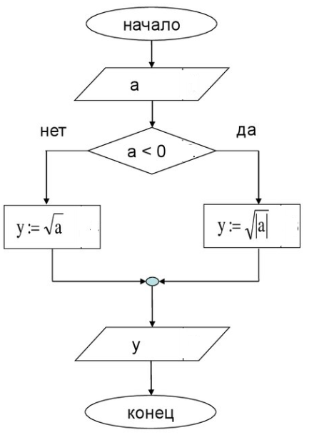

Вопрос 27 Сформулируйте условие задачи по программе.

**const N = 20;**

**var a: array[1..N] of integer;**

**i, pos, neg, zero: byte;**

**begin**

**randomize; pos := 0; neg := 0; zero := 0;**

**for i:=1 to N do begin**

**a[i] := random(10)-5;**

**write(a[i]:3);**

**if a[i] < 0 then neg := neg + 1 else if a[i] > 0 then**

**pos := pos + 1 else zero := zero + 1;**

**end;**

**writeln;**

**writeln('Положительных: ', pos); writeln('Отрицательных: ', neg); writeln('Равных нулю: ', zero); end.**

Вопрос 28 Запишите условие задачи к программе. Что выведется на печать в результате?

**Var А: array[2..99] of byte;**

**i,k: byte;**

**begin**

**for i:=2 to 99 do a[i] :=random(100) ;**

**for i:=2 to 99 do**

**if ( i mod 8 = 0 ) and (I mod 3<>0) then begin**

**writeln(a[i]); k:=k+1;**

**writeln(i,' - ', a[i]); end;**

**writeln(k);**

**end.**

Вопрос 29 Что напечатается в результате выполнения программы?

var s, ns: string;

begin

     s:='информатика';

     ns:=copy(s,8,1)+copy(s,4,2)+copy(s,8,1);

delete(s,1,2);

delete(s,6,4);

insert(‘т’,s,6);

     writeln(ns);

writeln(s);

Вопрос 30 Что выведется на печать, если ввести строку «To be or not to be»

var s: string;

      i: integer;

begin

     write('Введите строку: ');

     readln(s);

     for i:=1 to length(s) do

          if s[i]='о' then s[i]:='а';

     writeln(s);

end.

**Оценочные средства по теме 3.5 Анализ алгоритмов в профессиональной области, представленных в виде блок-схемы.**

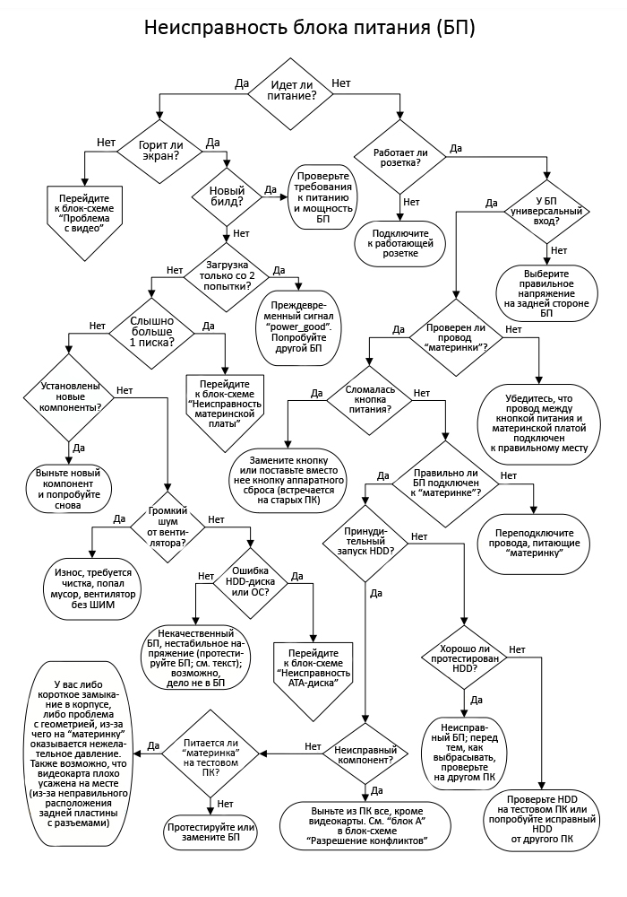

Задание 1:

Установить порядок действий при неисправной кнопке питания;

Установить порядок действий при поломке или засоре вентилятора;

Установить порядок действий при неисправном блоке питания;

Установить порядок действий при неправильном подключении к материнской плате.

**Оценочные средства по теме 3.6 БД и СУБД**

## РАЗРАБОТКА СТРУКТУРЫ БАЗЫ ДАННЫХ ПРОФЕССИОНАЛЬНОЙ НАПРАВЛЕННОСТИ. ВВОД ДАННЫХ

4 часа

***1. Цель работы***

1.1. Научиться использовать технологии сбора, преобразования информации в профессионально ориентированных информационных системах;

1.2. Научиться обрабатывать информацию с применением программных средств;

1.3. Закрепить и углубить знания по работе с базами данных Access(B.

***2. Обеспечивающие средства***

2.1. Персональный компьютер;

2.2. Базы данных Access(BASE);

2.3. Методические указания по выполнению практической работы.

***3. Задание***

3.1. Создать новую базу данных в режиме дизайна, установив тип полей, ключевое поле (код прибора), описать свойства полей, вынести характеристики приборов в отдельное поле, профессиональной направленности о контрольно-измерительных приборах

3.2. Ввести данные в таблицу до пункта 15.4.

3.3. Создать простые формы данных и дополнить таблицу, начиная с пункта 15.4;

3.4. Создать запросы:

1. на амперметры постоянного тока, оформить отчет;

2. Амперметры переменного тока, оформить отчет;

3. Вольтметры постоянного тока, стоимостью не более 800 руб, создать отчет.

Приложение 1 для создания БД «Контрольно-измерительные приборы»

Таблица 1

|  |  |  |
| --- | --- | --- |
| **Код** | **Наименование** | **Цена** |
| 4710 | Амперметр постоянного тока М42301 имп.аналог, 0-20А, 60х60 мм | 900 |
| 8125 | Амперметр постоянного тока М42300 имп.аналог, 0-20А, 80х80 мм | 1000 |
| 4778 | Амперметр постоянного тока 0-30А DC, 40х40 мм, класс точности 5% | 200 |
| 4711 | Амперметр постоянного тока М42301 имп.аналог, 0-30А, 60х60 мм | 900 |
| 4709 | Амперметр постоянного тока М42303 имп.аналог, 0-30А, 40х40 мм | 800 |
| 8128 | Амперметр постоянного тока М1001 0-30 А (60х60) мм | 900 |
| 8124 | Амперметр постоянного тока М2001, 30-0-30А, 60х60 мм | 900 |
| 8126 | Амперметр постоянного тока М42300 имп.аналог, 0-30А, 80х80 мм | 1000 |
| 3613 | Амперметр постоянного тока М42303 имп.аналог, 0-50А, 40х40 мм | 800 |
| 8127 | Амперметр постоянного тока М42300 имп.аналог, 0-150А, 80х80 мм | 1000 |
| 3615 | Амперметр постоянного тока М4203, 300-0-300А, 40х40 мм | 600 |
| 5345 | Шунт на 10 А 75 мВ 75ШСТ2-10-0,5 (аналог) | 450 |
| 5346 | Шунт на 20 А 75 мВ 75ШСМ3-20-0,5 | 450 |
| 5362 | Шунт на 30 А 75 мВ 75ШСМ-30-0,5 (аналог) | 450 |
| 5386 | Шунт на 50 А 75 мВ 75ШСМ3-50-0,5 | 450 |
| 3642 | Вольтметр постоянного тока М42100, 0-7,5В, 80х80 мм | 1000 |
| 8130 | Вольтметр постоянного тока М42300 имп. аналог (0...15) В, (80х80) мм, кл. 2,5 | 1000 |
| 4780 | Вольтметр постоянного тока 0-20В (vDC), 40х40 мм,класс точности 5% | 200 |
| 8131 | Вольтметр постоянного тока М42300 имп. аналог (0...20) В, (80х80) мм, кл. 2,5 | 1000 |
| 8138 | Вольтметр постоянного тока М42301, имп. аналог, 0-20 В, 60х60 мм, кл. 1,5 | 900 |
| 4781 | Вольтметр постоянного тока 0-30В (vDC), 40х40 мм, класс точности 5% | 200 |
| 3623 | Вольтметр постоянного тока М42303, имп.аналог, 0-30 В, 40х40 мм, кл. 2,5 | 800 |
| **15.4. Измерительные головки переменного тока** | | |
| 8142 | Милиамперметр переменного тока Э365-1, 0-750мА, 120х120 мм | 1200 |
| 3652 | Миллиамперметр переменного тока Э365-1, 0-100мА, 120х120 мм | 1200 |
| 3637 | Миллиамперметр переменного тока Э365-1, 0-500мА, 120х120 мм | 1200 |
| 3639 | Амперметр переменного тока Ц42301 имп.аналог, 0-20А, 60х60 мм | 630 |
| 3619 | Амперметр переменного тока SE-80, 0-30А, 80х80 мм | 690 |
| 8143 | Амперметр переменного тока Ц42300 имп.аналог, 0-50А, 80х80 мм, кл. 2,5 | 900 |
| 4701 | Амперметр переменного тока SE-60, 0-50А, 60х60 мм | 690 |
| 3620 | Амперметр переменного тока SE-80, 0-50А, 80х80 мм | 690 |
| 4703 | Амперметр переменного тока Ц42303 имп.аналог, 0-50А, 40х40 мм | 350 |
| 8145 | Трансформатор тока MSQ-30 30/5 A | 750 |
| 8146 | Трансформатор тока MSQ-30 50/5 A | 750 |
| 3629 | Вольтметр переменного тока Э8021, 0-100В, 80х80 мм | 700 |
| 3645 | Вольтметр переменного тока Э8021, 0-10В, 80х80 мм | 700 |
| 3646 | Вольтметр переменного тока Э8021, 0-30В, 80х80 мм | 700 |
| 3658 | Вольтметр переменного тока SE-80, 0-250В, 80х80 мм | 800 |
| 4565 | Вольтметр переменного тока Ц42303, имп.аналог 0-300В, 40х40 мм | 400 |

**Оценочные средства по теме Фильтрация и сортировка в электронных таблицах**

Тест

* 1. Что подразумевают под понятием ФИЛЬТРАЦИЯ в ЭТ?

1. Расположение данных в определенном порядке
2. Изменение данных в таблице
3. Отображение определенных данных
   1. Какие бывают фильтры?
      * 1. Простые и сложные
        2. Текстовые и настраиваемые
        3. Автофильтр и расширенный
   2. Сколько строк в таблице останется после применения фильтра?

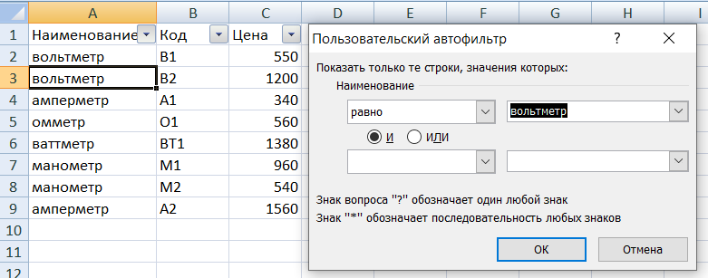

1. 0
2. 2
3. 1
   1. Сколько строк в таблице останется после применения фильтра?

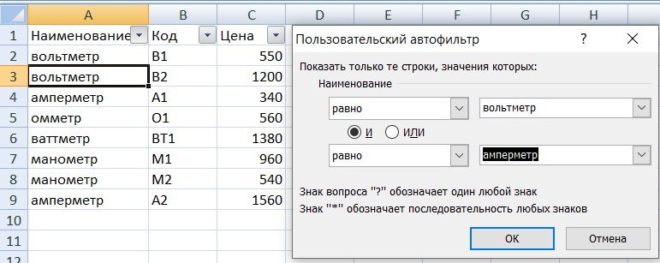

1. 0
2. 2
3. 1
   1. Что подразумевают под понятием СОРТИРОВКА?
4. Изменение данных
5. Упорядочивание данных
6. Удаление данных
   1. Какие бывают виды сортировки?
7. По тексту, по числам, по датам
8. По одному столбцу, по нескольким столбцам
9. По возрастанию и убыванию
10. Все перечисленное
    1. В каком порядке расположатся строки после сортировки по возрастанию по столбцу?

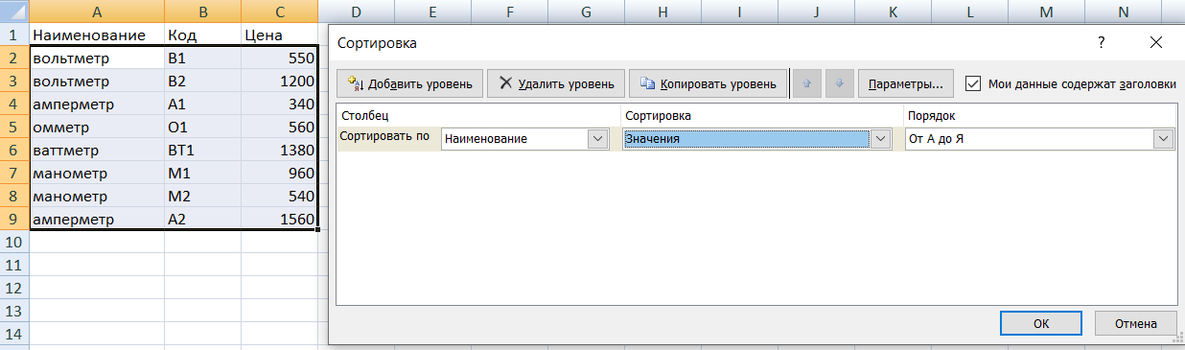

1. 5,8,7,3,2,6,9,4
2. 5,6,2,3,7,8,4,9
3. 4,9,6,2,3,7,8,5
   1. В каком порядке расположатся строки в таблице после сортировки?

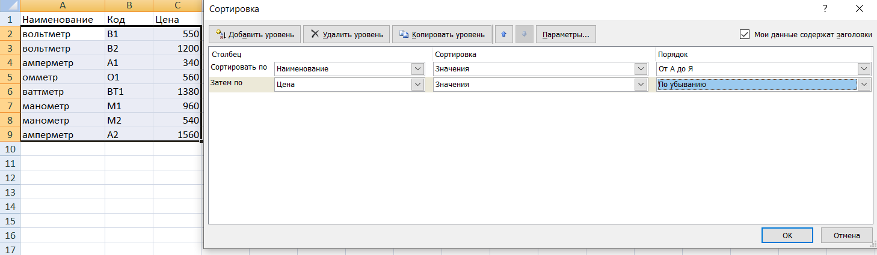

1. 5,8,7,2,3,6.4,9
2. 4,9,6,2,3,8,7,5
3. 9,4,6.3,2,7,8,5

Ключ

|  |  |  |  |  |  |  |  |
| --- | --- | --- | --- | --- | --- | --- | --- |
| 1 | 2 | 3 | 4 | 5 | 6 | 7 | 8 |
| c | c | b | a | b | d | с | с |

## Оценочные средства по теме 3.8

## ОРГАНИЗАЦИЯ РАСЧЕТОВ ПО СПЕЦИАЛЬНОСТИ В ЭЛЕКТРОННЫХ ТАБЛИЦАХ 2 часа

1. ***Цель работы***

1.1. Научиться выполнять расчеты с использованием офисной компьютерной программы MS Excel;

1.2. Научиться обрабатывать и анализировать информацию с применением программных средств;

1.3. Приобрести навыки организации расчетов по специальности в электронных таблицах.

***2. Обеспечивающие средства***

2.1. Персональный компьютер;

2.2. MS Excel;

2.3. Методические указания по выполнению практической работы.

***3. Задание***

Рассчитать параметры основных элементов полное активное сопротивление, индуктивное, емкостное сопротивление и полное сопротивление цепи (импеданс) согласно приложению к практической работе и своему варианту.

***4. Требования к отчету***

Результаты практической работы, представленные в виде расчета по формулам элементов выпрямителя, сохранить в файле Импеданс.

***5. Технология работы***

5.1. Разобрать пример расчета полного сопротивления цепи (импеданса) переменного тока и действующего значения силы тока по вариантам

**Расчет производных данных с помощью формул и математических функций**

**Рассчитать полное сопротивление цепи и действующее значение силы тока.**

При последовательном соединении, согласно [Закону Ома](https://tel-spb.ru/ohm/) для переменного тока, во всех элементах цепи ток будет общим *I = U/Z*, а значения напряжений на каждом элементе определятся пропорционально его сопротивлению:  
на выводах резистора *UR = IR*; на выводах конденсатора *UC = IXC*; на выводах катушки *UL = IXL*.

Векторы индуктивной и ёмкостной составляющих напряжения направлены в противоположные стороны.  
С учётом отрицательного ёмкостного сдвига, общее напряжение на реактивных элементах *UX = UL - UC* .  
Пропорционально напряжению, получим общее реактивное сопротивление *X = XL - XC* .  
Векторы напряжений на активной и реактивной составляющей импеданса имеют угол сдвига фаз 90 градусов.  
*U* , *UR* и *UX* представим в виде прямоугольного треугольника напряжений с углом сдвига фаз *φ*.

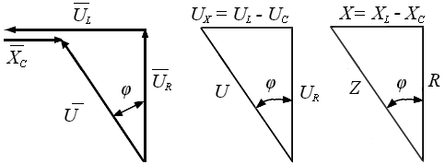

Тогда получим соотношение, согласно Теореме Пифагора, *U ²* = *UR²* + *UX²* .  
Следовательно, с учётом пропорциональности элементов *R, L, C* значениям напряжений на их выводах, определим импеданс, который будет равен квадратному корню из суммы квадратов активного и реактивного сопротивлений цепи.

https://tel-spb.ru/impedance/z.png

*XL = ωL = 2πfL* - реактивное сопротивление индуктивности.  
*XC = 1/(ωC) = 1/(2πfC)* - реактивное сопротивление ёмкости.

Угол сдвига фаз *φ* и его дополнение до 90° *δ* определятся тригонометрическими функциями из треугольника сопротивлений с катетами *R, X* и гипотенузой *Z*, как показано на рисунке:

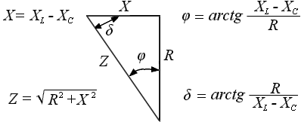

Обычно, для облегчения расчётов, импеданс представляют в виде комплексного числа, где действительной его частью является активное сопротивление, а мнимой - реактивное.  
Для последовательного соединения импеданс можно записать в комплексном виде следующим образом:

***Z****= R + jX*

Тогда в тригонометрической интерпретации модулем этого числа будет импеданс, а аргументом - угол *φ*.  
В соответствии с формулой Эйлера, запишем показательную форму комплексного импеданса:

***Z****= |****Z****|ejarg****Z****= Zejφ*

Отсюда активная составляющая импеданса *R = Zcosφ*  
Реактивная составляющая *X = Zsinφ*.

## Параллельное соединение

https://tel-spb.ru/impedance/pr.png

Для вычисления импеданса при параллельном соединении активных и реактивных сопротивлений будем исходить из суммы обратных им величин - проводимостей *y =*1*/Z*, *G =*1*/R*, *b =*1*/X*.

*y = 1/Z = √(G2 + b2)*

Сдвиг фаз в этом случае будет определён треугольником сопротивлений следующим образом:

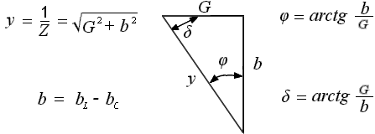

Комплексную проводимость, как величину, обратную комплексному импедансу, запишем в алгебраической форме:

***Y****= G - jb*

Либо в показательной форме:

***Y****= |****Y****|e-jφ = ye-jφ*

Здесь:  
***Y*** - комплексная проводимость.  
*G* - активная проводимость.  
*b* - реактивная проводимость.  
***y*** - общая проводимость цепи, равная модулю комплексной проводимости.  
*e* - константа, основание натурального логарифма.  
*j* - мнимая единица.  
*φ* - угол сдвига фаз.

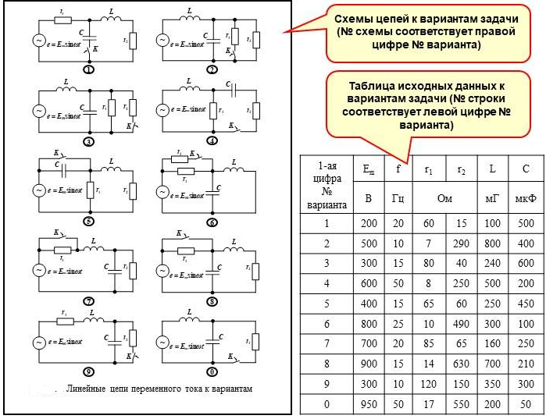

Критерии оценивания:

«5» таблица исходных данных дополнена столбцами расчетных значений активного, индуктивного и емкостного сопротивлений, а также графой расчета полного сопротивления, расчеты выполнены верно, согласно формулам, задание выполнено согласно своему варианту.

«4» таблица исходных данных дополнена столбцами расчетных значений активного, индуктивного и емкостного сопротивлений, а также графой расчета полного сопротивления, расчеты выполнены верно, согласно формулам, задание выполнено согласно своему варианту. Есть недочеты или одна ошибка в расчетах по формулам.

«3» выполнены не все расчеты, не рассчитан импеданс цепи

«2» выполнен не свой вариант, не получены расчетные данные